ВВЕДЕНИЕ
Современная физика достигла феноменальных успехов в описании фундаментальных законов Вселенной. Но за этими успехами скрывается тревожный факт: мы не понимаем, почему наши теории работают. Стандартная модель элементарных частиц демонстрирует феноменальное согласие с экспериментом, но содержит 19 свободных параметров, не объясняет природу масс, спектр поколений или фракционный заряд кварков, вводя их вне всякой конструктивной логики. Космология вынуждена апеллировать к тёмной материи (≈26% Вселенной) и тёмной энергии (≈68%) как к сущностям, никак не выводимым из первых принципов. Общая теория относительности при всей стройности не совместима с квантовой теорией и не способна предсказать поведение материи на планковских масштабах (≈10⁻³⁵ м). Малейшая попытка усложнить эти теории новым «универсальным» полем или дополнительными симметриями не приводит к концептуальному прорыву, а только увеличивает число сущностей в духе антипода принципа Оккама, не уменьшая произвольность исходных постулатов.
Сегодняшняя наука стоит перед фактом: привычные теоретические схемы исчерпаны. Перепроизводство гипотез, бесконечные модификации и искусственные усложнения свидетельствуют о кризисе не отдельных направлений, а самой научной мысли. Мы подошли к границе, где дальнейший путь в рамках старых представлений уже невозможен. Настало время отказаться от накопленных стереотипов и привычных опор, чтобы построить здание физики заново — на иных основаниях, с новыми отправными точками. Ниже мы формулируем постулаты этой принципиально новой парадигмы.
Постулат №1. Обновление фундаментальных представлений.
Прежние привычные понятия «сила», «энергия», «заряд», «масса» и т.п. должны трактоваться исключительно как производные удобные математические конструкции, а не как первичные онтологические сущности. Базовые физические величины выводятся из топологии дискретного пространства — поэтому термин «константа» трактуется как геометрическая норма, а не как произвольный параметр.
С физико-методологической точки зрения предпочтительно искать новое объяснение, возвращаясь к структуре пространства и времени как действительно фундаментальным категориям — см. требование строгой однозначности исходных понятий в «Коде Вселенной». В частности, принципы наименьшего действия (Ферма - Мопертюи) становятся универсальными, полностью заменяя многослойные конструкции типа гравитационного искривления пространства: гравитация и другие взаимодействия трактуются как минимизация пути в параметрическом пространстве времени.
Постулат №2. Новая онтология.
Если оперировать не классическими непрерывными полями и частицами, а дискретными объектами на масштабном минимуме — квантами пространства, то для построения новой модели достаточно трёх базовых элементов: пространства, времени и самой Вселенной.
Исходя из этого, модель Временно-Пространственных Континуумов (ВПК) опирается на три исходных сущности:
1. Дискретное пространство (решётка неделимых квантов).
2. Многокомпонентное (топологическое) поле времени — первичный тензор T_{μν} с размерностью [ML⁻¹T⁻²] (плотность энергии). В данном классическом изложении T_{μν} трактуется как эффективное поле, связанное с плотностью энергии; в «Темпоральной Динамике», опирающейся на принципиально иной математический формализм и описывающий эволюцию времени в дискретном пространстве, оно переинтерпретируется как первичное временное поле, определяющее динамику решётки независимо от материи.
3. И самое важное: иерархическое множество вложенных континуумов (Вселенная как квант для макроуровня и микроконтинуум для нижнего уровня).
На этой основе вся наблюдаемая материя — есть результат различных конфигураций заполненности квантов пространства специфическими микроконтинуумами.
Постулат №3. Принцип масштабируемости.
Ключевой постулат ВПК-модели: структура пространства фундаментально дискретна, иерархична и масштабируема: каждый квант пространства является микроконтинуумом для вложенного уровня, а содержащая данный квант Вселенная (континуум) является квантом пространства макроконтинуума для вышестоящего уровня.
При этом из-за ограничений топологии в трехмерном пространстве, в замкнутом объеме кванта возможно реализовать всего три типа его внутренней топологической структуры - микроконтинуума:
1D (кольцо)
2D (сфера / тор)
3D (шар)
Причем, данных вышеперечисленных элементов оказывается вполне достаточно для предельно точного описания всех необходимых отличий, имеющихся у элементарных «строительных блоков» материи.
Постулат №4. Квантроны — фундаментальное понятие теории.
Квантрон — пространственный элемент текущего континуума, содержащий внутри себя микроконтинуумы одного из трех возможных типов топологии его внутренней структуры:
Одинарный 3D-микроконтинуум — трёхмерный шар S3.
Двойная комбинация 1D + 2D — одномерное кольцо S1 + двумерная сфера S2/ тор T2.
Тройной 1D-микроконтинуум — три взаимно перпендикулярных кольца S1 (топологически нестабильная конфигурация, распадающаяся на Q₁ или Q₂).
При этом все наблюдаемые частицы и типы взаимодействий определяются как следствия различных конфигураций квантронов и их топологических особенностей. Так, квантроны, образованные связкой 1D + 2D микроконтинуумов, дают всего шесть возможных вариантов сочетаний {кольца и сферы} или {кольца и тора} — что в точности соответствует числу ароматов кварков (где обозначающий топологию индекс наследован от стандартной номенклатуры кварков):
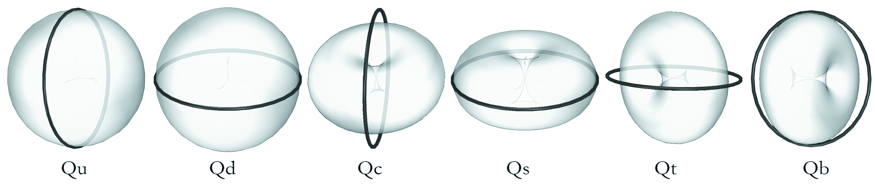
При этом данные квантроны-протокварки, относящиеся к классу Q₁, непосредственно кварками не являются. Но обозначаемые понятием «кварки» более сложные структурные объекты напрямую наследуют их топологические свойства.
Также важно отметить: то, что в классическом понимании обозначает как «дробные заряды» ±1/3 и ±2/3, в ВПК-модели определяется через различную топологию направлений осей вращения у пары составляющих протокварка элементов — при сохранении общей структуры 1D+2D их пространственная ориентация задаёт лишь одно или пару равнозначных направлений потенциального движения частицы (ее так называемые «зарядовые характеристики»), а не электрический заряд в классическом смысле.
Помимо этого, существует особое сочетание 1D-кольца и 2D-тора, не создающее разрыва исходного 3D-микроконтинуума – квантронный класс Q₂, при котором центры кольца и тора сдвинуты на расстояние, равное радиусу кольца (где смещение центров создает сцепление, обеспечивающее стабильность связи без привлечения каких-либо дополнительных сил):
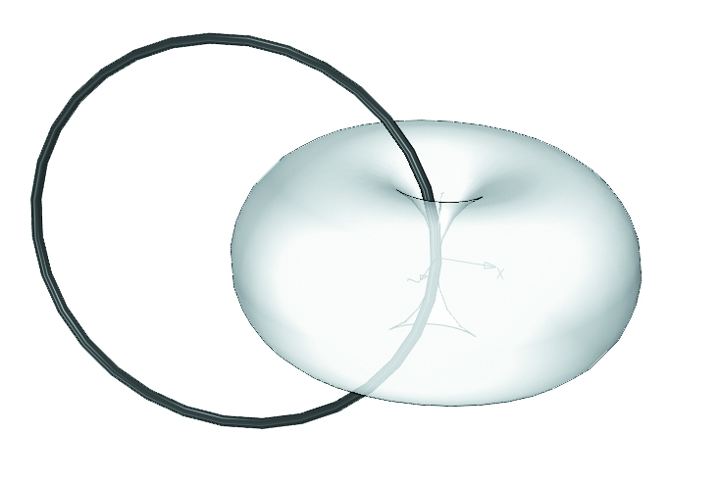
Это приводит к занятию квантроном данного типа объёма в полтора кванта пространства, что обусловливает движение с граничной для данного континуума скоростью c («скоростью света»). Данный класс квантронов, класс Q₂ — «латчеры» (от latch - «защёлка»); в свою очередь имеет два подтипа, различие между которыми задаётся структурой осей вращения:
Qf («фотонный латчер») — структура 1D-кольцо + 2D-тор со смещёнными центрами на радиус кольца.
Qν («нейтринный латчер») — точная копия Qf, но дополнительно вращающаяся с совпадающей приведённой граничной скоростью его элементов также еще и вокруг оси его движения.
При этом смещенные центры кольца и тора образуют особую, подобную звеньям цепи структурную форму, создающую возможность соединения латчеров друг с другом. Простейшим типом такой сцепки являются цепочки латчеров - Q_{f}-фотонные и Q_{ν}–нейтринные нити:
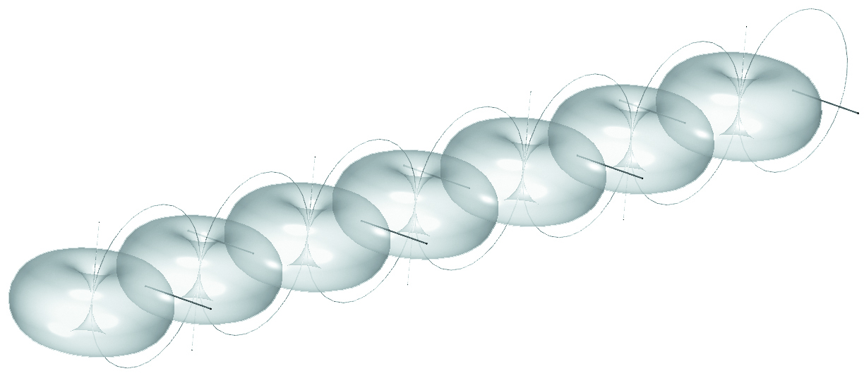
которые, при внешней схожести формы, но разнице свойств образующих их элементов дают объяснение различиям свойств фотонов и нейтрино:
Вариант Q_{f} — с двумя осями вращения тора и кольца.
Вариант Q_{ν} — с четырьмя осями вращения тора и кольца, при котором эти дополнительные оси вращения создают гироскопический эффект, объясняющий ароматы и осцилляции нейтрино.
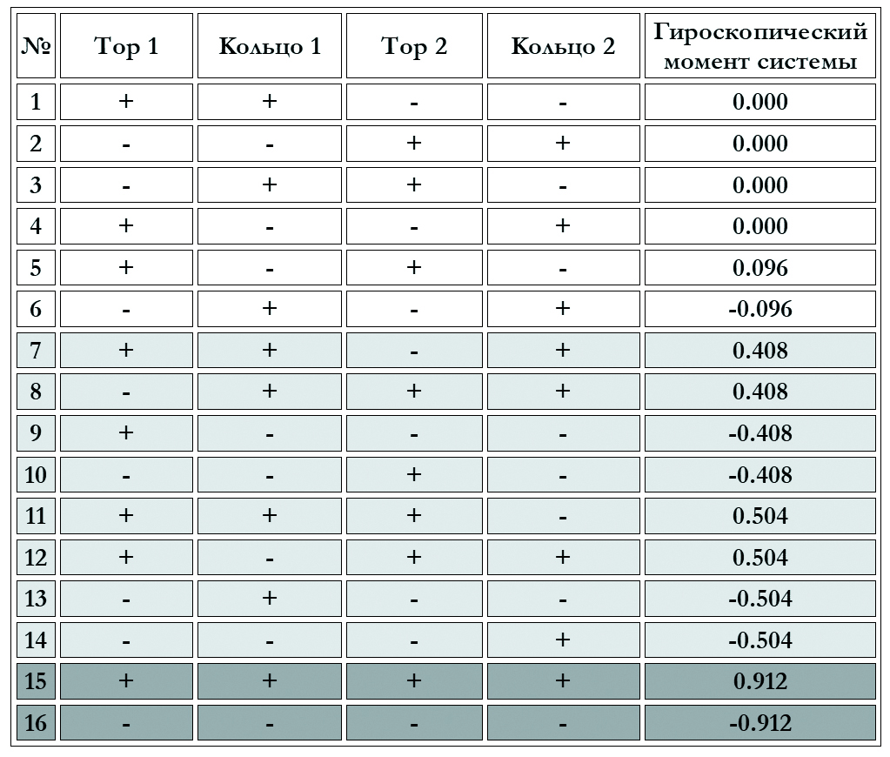
Причем ВПК-модель различает пять типов нейтрино. Однако из-за крайне близких значений гироскопического момента их внутренних осей вращения для комбинаций №1,2,3,4 и №5,6, а также для №7,8,9,10 и №11,12,13,14, экспериментально наблюдаются только три типа.
Также необходимо отметить, что в ВПК-модели электрическое поле сопоставляется с 1D-кольцевой структурой квантрона, а магнитное — с 2D (задающим его «двухполюсность»).
Постулат №5. Два типа квантронных взаимодействий.
В ВПК-модели определены два базовых типа взаимодействий:
1. Связующее фотоны, нейтрино, глюоны, калибровочные бозоны и отвечающее за кварковые и лептонные переходы латч-взаимодействие - требующее специфической топологии соединения колец и торов и распространяющееся только на квантроны класса Q_{2.}
2. И системное (осевое) взаимодействие — действующее на оба класса квантронов, заданное свойством привязки времени к пространству, определяемой как градиенты T_{μν}, — перпендикулярные для 1D/2D и создающие 3D-градиент.
Основными строительными элементами для элементарных частиц являются квантроны классов Q₁ и Q₂. Сборки из квантронов реализуют аналоги сильного и слабого взаимодействий (через осевое притяжение/системные переходы между осевыми состояниями).
Математическая формализация показывает, что сильное, слабое и «латчеровое» взаимодействия — разные реализации одного и того же топологического оператора над решёткой, где оператор моделирует слияния и переходы, унифицируя взаимодействия на топологическом уровне.
Это фундаментальное отличие: ВПК-модель без ввода новых полей или сверхсимметрий объясняет свойства материи от фракционных зарядов до природы тёмной материи и механизма гравитации из геометрии и топологии пространства (где это взаимодействие реализуется как «защелкивание» торов и колец, обеспечивая короткодействие)
В дальнейших главах будет поэтапно показано:
как формализовать эти принципы в математических терминах;
как вытекают экспериментальные предсказания (главы 1–3);
и почему структурная топология материи связана со всеми проявлениями фундаментальных взаимодействий и их иерархией.

Глава 1. ОСНОВНЫЕ АКСИОМЫ И ОПРЕДЕЛЕНИЯ
Следуя тенденции к максимальному упрощению, ВПК-модель строится на трёх фундаментальных сущностях:
Дискретное пространство: квантуется на масштабах фундаментальной длины.
Время как первичное поле: динамика пространства вводится аксиоматически.
Топологические трансформации: взаимодействия реализуются как операторы, сохраняющие математические инварианты; непрерывность физической картины возникает как коллективное явление последовательных дискретных преобразований.
1.1 Постулат дискретности пространства.
Пространство моделируется как дискретная решётка неделимых квантов, каждый с фиксированным размером
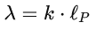
где а lP≈1.6×10⁻³⁵ м — планковская длина, а k вводится как обратная величина постоянной тонкой структуры, обеспечивая связь электромагнитных и пространственных масштабов:
и является безразмерным коэффициентом линейной масштабируемости континуумов.
Восстановление SO(1,3).
При предельном переходе λ→0 дискретная группа поворотов/бустов аппроксимирует непрерывную Лоренцеву группу в пределе малого шага решетки. Дискретный генератор записывается как
где u=λ/L (безразмерный параметр шага решетки) в пределе λ→0 при фиксированном θ восстанавливается G_{c}=exp(iθ). Что восстанавливает инвариантность SO(1,3).
Квантизация пространства.
Модель постулирует существование иерархии масштабов, в которой планковский уровень выступает пределом квантизации пространства. Наша Вселенная определяется как континуум, состоящий из квантов «микроконтинуумов», и при этом сама является квантом-«макроконтинуумом» для уровня выше.
Переход между уровнями задается масштабным коэффициентом, а временной квант данного уровня определяется как
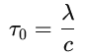
Численная оценка:
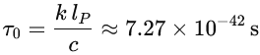
при k=137.036 и lP≈1.616×10⁻³⁵ м, определяемая через коэффициент тонкой структуры
где размеры имеют обычные размерности:
[ℏ]=ML²T⁻¹, [c]=LT⁻¹, [e]=(ML³T⁻²)^{1/2}.
При этом скорость света переопределяется как граничная скорость для данного континуума и является универсальным коэффициентом масштабируемости континуумов:
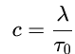
где λ — квант 3D-пространства данного уровня, τ₀ — квант времени данного уровня.
Численная проверка:
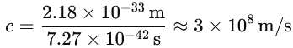
Примечание: это вычисление следует из k=α⁻¹ и параметра намотки равного ln(k)
Релятивистский пропагатор в пределе λ→0.
Дискретный пропагатор переходит к стандартному релятивистскому при λ→0. В дискретном пространстве пропагатор регуляризован предельным значением ∼1/λ. При этом регуляризация ε/λ²→0, восстанавливая континуумный интеграл. Поправки порядка O(λ²/L²) наблюдаемы только на планковских масштабах.
Масштабирование континуумов.
Граничная скорость

следует из геометрии решётки. Для n-го уровня иерархии:
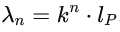
Доказательство: следует из требования сохранения отношения λ/τ при переходе между уровнями континуумов. По размерностному анализу [λ]=L, [τ0]=T, следовательно [λ/τ₀]=LT⁻¹=[скорость].
Численная проверка как выше даёт c ≈ 3×10⁸ м/с.
Фундаментальный параметр намотки
тогда
Предварительные определения.
Дискретное пространство: совокупность элементарных квантов («микроконтинуумов»), каждый с размерностью D и топологическим типом T.
Поле времени: первичный тензор Tμν ([Tμν]=[энергия/объём]=ML−1T−2, независимое от материи).
Квантроны: локализованные возбуждения пространства под действием Tμν
1.2 Квантрон: базовый элемент пространства.
Пространство моделируется как дискретная решётка неделимых квантов. Размерностный анализ объёма кванта даёт V=λ³, что согласуется с релятивистскими пределами.
Квантрон Q=(D,T) — базовый неделимый элемент, где D определяет мерность микроконтинуума, а T — его топологическую форму (такую как шар, тор или кольцо). Квантрон — фундаментальный «строительный блок» материи, в котором микроконтинуумы 1D, 2D и 3D-мерности всегда занимают ровно один квант пространства каждый:
1D-микроконтинуум: окружность S¹ (кольцо).
2D-микроконтинуум: сфера S².
2D-микроконтинуум: тор T².
3D-микроконтинуум: шар S³.
Классификация типов квантронов.
Тип Q₀ — «тёмная материя» (структура: 3D-шар)
Тип Q₁ — «протокварки» (структура: 1D-кольцо + 2D-сфера/тор), топология которых определяет аромат кварка, наследующего от них свои свойства (с учетом сборок):
Q_{u} («верхний»), Q_{d} («нижний») — первое поколение (1D кольцо + 2D сфера)
Q_{s} («странный»), Q_{c} («очарованный») — второе поколение (структура: 1D кольцо + горизонтальный 2D тор)
Q_{b} («прелестный»), Q_{t} («истинный») — третье поколение (структура: 1D кольцо + вертикальный 2D тор)
Тип Q₂ — «латчеры» (структура: 1D-кольцо + 2D-тор, центры смещены на радиус кольца, что приводит к занятию объёма в полтора кванта пространства):
Q_{f} («фотонный») — две оси вращения кольца и тора
Q_{ν}(«нейтринный», «двойной латчер») — четыре оси вращения
Тип Q₃: нестабильный «3×1D-квантрон» (структура: три взаимно перпендикулярных 1D-кольца)
Математическая классификация (топологические инварианты):
Q₀ (3D-шар S³):χ=0; π₁={e}
Q₁ (1D+2D): 1D+S²: χ=2, π₁=Z или 1D+T²: χ=0, π₁=Z×Z
Q₂ (латчеры):χ=0; π₁=Z×Z
Q₃ (3×1D):χ=0; π₁=Z
Здесь χ — эйлерова характеристика, π₁ — фундаментальная группа.
При агрегировании квантронных состояний возникает энтропийная зависимость масштабного параметра от числа состояний:
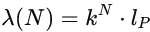
где N — число доступных топологических состояний. Соответствующие энергетические пики в спектрах:
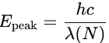
Физическая интерпретация: параметра A — эффективная площадь поперечного сечения квантрона в топологическом пространстве; для 3D-квантронов A∼l_{P}², для протокварков A∼k l_{P}². Введён параметр намотки:
и масштабирование согласует спектры Pierre Auger и диапазоны LHC через топологическую теорию намотки (winding theory) на торе.
1.3 Энергия квантрона.
В ВПК-модели энергия имеет двоякую природу, отражающую различие между внутренним состоянием квантрона и его движением по дискретной решётке.
Внутренняя энергия (энергия покоя)
Определение: Внутренняя энергия квантрона — это интеграл напряжённости поля времени по объёму его микроконтинуума (где T_{μν} описывает локальную напряженность времени, аналогичную плотности энергии в классике):
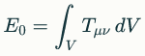
где:
T_{μν} — тензор поля времени с размерностью [ML⁻¹T⁻²] (плотность энергии),
V — объём микроконтинуума квантрона [L³],
E₀ — внутренняя энергия покоя [ML²T⁻²].
Размерностный анализ:
[E₀]=[ML−1T−2]×[L3]=[ML2T−2]✓
В дискретной модели интеграл заменяется суммированием:
E₀ = Σᵢ T_{μν}(i)V_{cell}
Физический смысл: Энергия покоя — это мера "сжатия" или "напряжённости" поля времени в объёме микроконтинуума. Чем интенсивнее поле времени внутри микроконтинуума, тем выше энергия квантрона. Эта энергия определяет массу покоя через соотношение E⁰=mc² (где масса покоя возникает как мера инертности, обусловленной энергией поля времени).
Связь с массой:
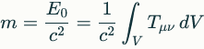
где эквивалентность массы и энергии следует из релятивистского предела дискретной модели, с c как коэффициентом масштабированния.
Для различных типов квантронов:
Q₀: минимальная внутренняя энергия (тривиальная топология микроконтинуума)
Q₁: энергия определяется топологией 1D+2D структуры
Q₂: смещённые центры колец увеличивают напряжённость поля
Q₃: максимальная внутренняя энергия (три взаимно перпендикулярных кольца, нестабильная конфигурация)
Кинетическая энергия (энергия движения)
Определение: Кинетическая энергия возникает при движении квантрона по решётке — дискретных перескоках между соседними узлами пространственной решётки.
В дискретной модели движение квантрона представляет собой последовательные "прыжки" с узла на узел. Эффективная кинетическая энергия определяется геометрией перескока (πr² здесь представляет эффективную "площадь" перехода, а τ — время дискретного прыжка):
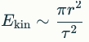
где:
r — характерный радиус квантрона (эффективное сечение перехода),
τ — характерное время перескока на соседний узел решётки.
Размерностный анализ:
[E_{kin}]=[L²T⁻²]
Для получения размерности энергии необходимо домножить на массу:
где скорость v связана с частотой перескоков:
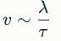
где λ — шаг решётки (расстояние между соседними узлами).
Физический смысл: При движении квантрон "пересекает" границу между узлами решётки. Чем больше эффективное сечение квантрона (площадь "окна" перехода πr²), тем выше энергия переноса. Чем быстрее происходит перескок (меньше τ), тем выше кинетическая энергия.
Непрерывный предел:
В непрерывном пределе λ→0 при усреднении по направлениям решётки это даёт классическую кинетическую энергию:
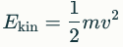
где коэффициент 1/2 возникает при статистическом усреднении по всем возможным направлениям движения на дискретной решётке.
Полная энергия
Полная энергия квантрона складывается из внутренней и кинетической составляющих:
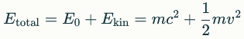
что согласуется с нерелятивистским приближением при v≪c.
Релятивистское обобщение:
В релятивистском случае полная энергия принимает вид:
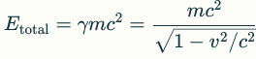
где γ — релятивистский фактор Лоренца.
Важное замечание
В ВПК-модели энергия не является первичной величиной — она выводится из геометрии пространства (объём микроконтинуума) и напряжённости поля времени. Это ключевое отличие от классической физики, где энергия постулируется как независимая фундаментальная величина.
Первичными в модели являются:
Пространство (дискретная решётка квантов)
Время (непрерывное поле с несколькими компонентами)
Континуумы (микроконтинуумы, заполняющие кванты пространства)
Энергия, масса, импульс — всё это производные характеристики, вычисляемые из распределения и динамики поля времени в дискретном пространстве.
1.4 Поле времени.
Иерархическое определение поля времени. T_{μν} определяется иерархически, устраняя циркулярность:
Уровень 0 (аксиоматический):
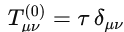
Уровень n (эмерджентный):
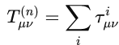
где τ_{μν}^{i} определяется топологией типа микроконтинуума, а суммирование по i обеспечивает эмерджентность на высших уровнях.
Многокомпонентная структура квантов времени:
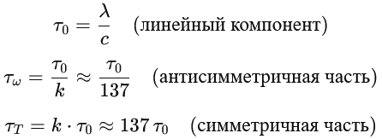
Это многообразие временных квантов обеспечивает различные силы взаимодействий.
Вариационный принцип:
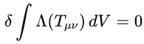
где Λ — скалярный лагранжиан инвариантный относительно топологических трансформаций, например:
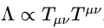
Поле времени представляется в виде
где вектор n_{μ} нормирован
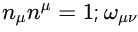
а ω_{μν} — антисимметричная компонента, которую можно задать, например, как
или через топологические инварианты (winding number, тензор Риччи и т.д.).
Интерпретация ω_{μν}: антисимметричная (вращательная) часть, определяемая через производные направления или возвратные топологические величины (моделирует спин и магнитные эффекты).
Компоненты поля времени и функция заряда: обобщённая сила Лоренца возникает как градиент темпорального действия:
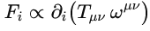
где v — эффективная скорость. Заряд определяется через топологические инварианты (в данном приближении предлагается формула)
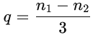
где n₁,n₂ — количества согласованных и встречных ориентаций осей 1D и 2D компонентов в микроконтинуумах Q₁. Для u-кварка: n₁=2, n₂=0 ⇒ q=+2/3; для d-кварка: n₁=0, n₂=1 ⇒ q= −1/3. Такая формула обеспечивает совместимость с преобразованиями решётки и Лоренц-инвариантностью наблюдаемого заряда.
1.5 Топологические инварианты.
Динамические переменные — топологические инварианты: эйлерова характеристика χ и фундаментальные группы π1.
Эйлерова характеристика χ (отражающая топологическую сложность, влияющую на стабильность данного элемента):
1D-кольцо: χ=0.
2D-сфера S2: χ=2.
2D-тор T2: χ=0.
3D-шар S3: χ=0
Фундаментальная группа π1:
1D-микроконтинуум: π₁=Z
2D-микроконтинуум (для S²- сферы): π₁={e}
2D-микроконтинуум (для T²-тора): π₁=Z×Z
3D-микроконтинуум: π₁={e} (тривиальная).
Взаимодействия квантронов описываются операторами трансформации, сохраняющими топологические инварианты:
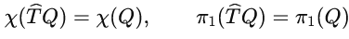
При слиянии квантронов действует ключевой топологический оператор, который можно записать как
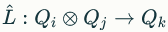
Эта операция сохраняет топологические инварианты, то есть эйлерову характеристику и фундаментальную группу, согласно законам:
и
где знак * обозначает соответствующую групповую операцию — прямое произведение для независимых компонент или свободное произведение для связанных конфигураций.
Матрица слияния L с элементами
кодирует топологические веса разрешённых переходов. Сохранение указанных инвариантов гарантирует физическую реализуемость слияния и соответствует дискретной симметрии квантронной решётки.
Промежуточное состояние характеризуется средней занятостью объёма:
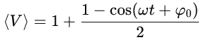
где ρ(r,t) — плотность состояния в квантовых единицах.
В переходах между конфигурациями (например, между различными микроконтинуумами) пространство конфигураций удобно трактовать как все возможные отображения окружности S¹ в группу вращений SO(3); основная топологическая характеристика такого пространства — фундаментальная группа Z.
Конфигурационное пространство перехода для сферических и тороидальных компонентов:
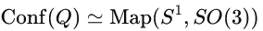
Тогда
Связь с наблюдаемыми величинами.
Топологический заряд квантрона выводится из геометрии микроконтинуума:
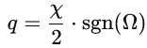
где Ω=±1 — ориентационный инвариант (где знак ± определяется ориентацией Ω, а дробный характер «заряда» возникает из комбинаций осей).
Для протокварков первого поколения χ=2, π₁=Z (где такая топология обеспечивает стабильность за счет ненулевой χ, в отличие от нулевой для высших поколений):
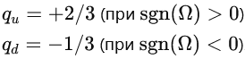
Для второго и третьего поколений (χ=0) q=0 в основном состоянии, что объясняет их нестабильность — стремление к нейтральным конфигурациям.
Обобщённая сила Лоренца возникает как следствие «тяги» квантронных пар (1D + 2D) к трансформации в более стабильную 3D-конфигурацию:
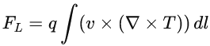
1.6 Латчерные операторы.
ВПК-модель топологизирует физику:
Динамические переменные — топологические инварианты (χ,π1).
Переходы между конфигурациями — операторы трансформации T(Q).
Поле времени (тензор второго ранга):
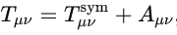
где T_{μν}^{sym} — симметричная часть, A_{μν} — антисимметричная (роторная), порождающая обобщённая динамика:
Пертурбативная коррекция заряда.
В гомотопических переходах (например, u→c→t) топологический заряд претерпевает пертурбативные поправки:
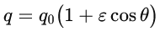
где θ — угол поворота в топологическом пространстве параметров, ε — малый параметр возмущения. Относительная поправка составляет Δq∼3%−5% Такая поправка не произвольна — она естественно возникает из топологии траектории перехода.
Флуктуации заряда в диапазоне 3%−5% объясняют наблюдаемые вариации в спектрах частиц и могут быть протестированы на LHC при энергиях >14 TeV.
Нитевидная структура лептонов.
Лептоны моделируются как длинные нити из N латчеров (без протокварков):
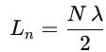
Структурный элемент данного соединения выглядит следующим образом:
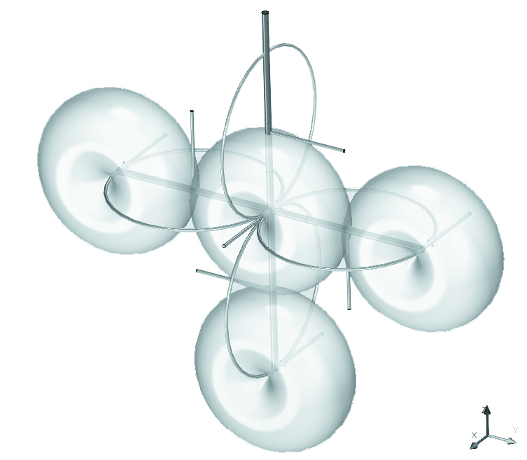
В результате бокового присоединения Q_{f}–элементов к цепочке Q_{ν} нейтринная нить преобразуется в лептонную цепочку меньшей длины:
с энергией
Оставшееся число линейно связанных Q_{ν} обеспечивает динамику движения, а целостность нити сохраняет эмиссия
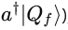.
Ключевой оператор L моделирует слияние квантронов:
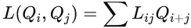
где L — матрица слияния с элементами
Сохранение инвариантов при латчер-операторах следует из аддитивности эйлеровой характеристики и структур фундаментальных групп:
для фундаментальной группы:
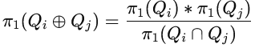
Средняя занятость объёма в переходном состоянии:
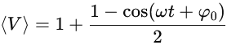
где ω — характерная частота перехода, φ₀ — начальная фаза.
Сохранение топологических инвариантов.
Для топологических трансформаций T (гомеоморфизмы):
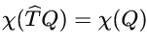
Доказательство: применение формулы Майера–Виеториса:
С условием
получаем аддитивность χ (стандартный результат алгебраической топологии.).
Аналитическая проверка топологических инвариантов.
Аналитическое решение латчер-перехода.
Для гармонического потенциала
уравнение движения:
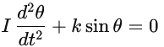
для малых отклонений θ≪1 даёт приближение гармонического осциллятора с собственной частотой
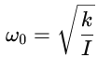
Общее решение (малые колебания):
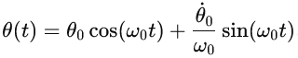
Проверка устойчивости конфигурации через χ и π₁ показывает переход через θ ≈ π/2 (нестабильное состояние Q₃) к стабильной конфигурации
Энергетический анализ: полная энергия сохраняется:
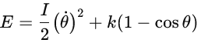
Стабильное состояние θ=π/2 соответствует минимуму потенциала, что для нейтральных конфигураций даёт q равное
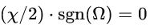
Время релаксации в планковских единицах (оценочно):
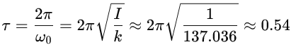
1.7 Квантование топологических возбуждений.
Каноническое квантование на решётке.
Квантование ВПК-модели объединяет дискретность и квантовую суперпозицию.
Канонические переменные:
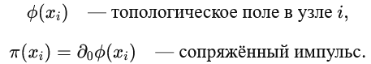
Коммутационные соотношения:
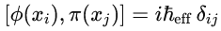
Гильбертово пространство:
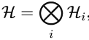
где H_{i} натянуто на базис
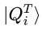
состояние квантрона с набором инвариантов (χ,π₁)
Квантовые состояния:
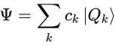
Эффективные наблюдаемые:
Средний заряд:
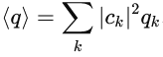
средняя топология:
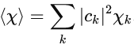
амплитуды переходов:
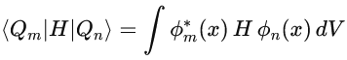
Классический предел: при ℏ→0 восстанавливается детерминистическая топологическая динамика.
Для изменения масштаба λ при разных энергиях используется рекуррентная формула:
что приводит к логарифмической зависимости λ от энергии. Энергетический предел (например, шкала Auger ∼10¹⁸ эВ) возникает из β-функции:
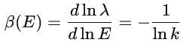
Эта рекурсивная процедура объясняет наблюдаемые пики в космических лучах.
Таблица обозначений:
λ — Масштаб кванта пространства, [м]
k — Коэффициент масштабируемости, [Безразмерный]
l_{P} — Планковская длина, [м]
Q — Квантрон Q=(D,T)
D — Размерность, [Безразмерный]
T — Топологический тип, [Безразмерный]
χ — Эйлерова характеристика, [Безразмерный]
π₁ — Фундаментальная группа L, [Безразмерный]
L — Латчер-оператор
T_{μν} — Тензор поля времени, [Дж/м³]
T — Плотность энергии времени, [Дж/м³]
n_{μ} — Безразмерный вектор, [Безразмерный]
F_{L} — Сила Лоренца, [Н]
q — Заряд, [Безразмерный]
θ,φ — Угловые переменные, [рад]
⟨V⟩ — Средняя занятость объёма, [Безразмерный] (в квантах)
V — Эффективная скорость, [м/с]
I — Момент инерции, [кг·м2]
Ω — Угловая скорость, [рад/с]
E — Энергия, [Дж]

Глава 2. Динамика поля времени и фундаментальные взаимодействия
Во второй главе мы формализуем динамику темпорального тензора на дискретной квантронной решётке и выводим из неё физические следствия: массы и спектры топологических возбуждений, механизм «латчер»-переходов, происхождение электромагнетизма, цвета и гравитации как эмерджентных эффектов. Важная исходная идея: движение в этой теории — следствие градиентов поля времени и топологии микроконтинуумов, а не действие внешних «сил». Поэтому мы заменяем язык «сил» на язык «динамики движения» или «правил эволюции».
2.1 Уравнения динамики поля времени.
2.1.1 Предварительные обозначения и нотация.
Тензор поля времени записываем в общем виде как сумму симметричной и антисимметричной частей:
где обе компоненты имеют размерность плотности энергии:
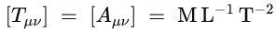
Для однозначности используем два разных символа k:
— k_{s}=α⁻¹≈137.036 — безразмерный коэффициент масштабирования (связанный с тонкой структурой α);
— k_{w} — волновое число (размерность L⁻¹).
Квант длины уровня:
а квант времени данного уровня:
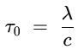
где c — граничная скорость континуума, равная скорости света.
В представлениях ниже явная зависимость от λ и τ₀ подчёркивает дискретную природу структуры.
2.1.2 Дискретная форма закона сохранения.
В дискретной формулировке закон сохранения записывается как:
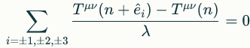
где суммирование ведётся по шести ближайшим соседям узла n на решётке.
В континуумном пределе (при λ→0) это соответствует дивергенции:
Эта дискретная формулировка — базовая консервативная аксиома модели, согласно которой конечные разности вдоль соседних квантов должны суммироваться в ноль.
2.1.3 Роторная часть поля и её размерности.
Антисимметричная часть A_{μν} кодирует роторные (вихревые) градиенты темпорального поля. Для удобства работаем с двойственным (псевдо-)векторным представлением A_{σ}, тогда ротор определяется стандартным образом:
и имеет размерность
[F_{μν}] = M L⁻² T⁻²
В дискретной сетке ∂^{ρ} заменяется на конечные разности c шагом λ. Поле F_{μν} задаёт локальные роторные градиенты, которые управляют направленной динамикой возбуждений (правилами эволюции). Это — не внешняя «сила», а внутренняя свойственность поля времени.
2.1.4 Скалярное топологическое поле φ и лагранжиан.
Для описания локальных топологических степеней свободы вводим плотностное скалярное поле φ (ассоциированное с топологической угловой переменной θ). Его размерность согласована с плотностью энергии:
[φ] = M L⁻¹ T⁻²
Лагранжиан на ячейку записывается как плотность энергии
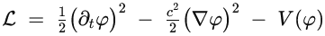
а действие на дискретной сетке:
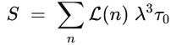
Вариационный принцип δS=0 даёт дискретные уравнения движения:
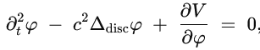
где дискретный лапласиан вдоль одной координаты реализуется через стандартные конечные разности:
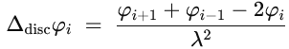
Это корректная дискретная реализация лапласиана: её размерность совпадает с непрерывным ∇²φ при той же размерности [φ].
2.1.5 Топологический потенциал латчера.
Для латчерных переходов вводим топологический потенциал, масштабируемый коэффициентом k_{s}. Удобная форма, учитывающая намотку и малую величину аргумента:
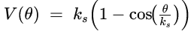
Такая форма обеспечивает правильное поведение при большом k_{s} (малая амплитуда для локальных углов) и отражает топологическую структуру траекторий в пространстве конфигураций. Выбор данной формы потенциала мотивирован требованием минимума при θ=0 (параллельные оси) и периодичностью с учётом масштабного фактора k (данная форма выбрана для обеспечения минимума при параллельных осях (θ=0) и требует экспериментальной проверки).
2.1.6 Дисперсия и верхняя частота.
На дискретной решётке дисперсия низкочастотных мод даёт привычную линейную зависимость:
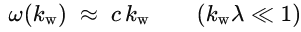
а верхняя граница частоты определяется геометрией кванта:
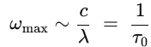
Практически стационарные решения имеют вид плоских волн:
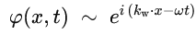
(Здесь k_{w} — волновое число.)
2.2 Физические предсказания и сопоставление с данными.
На базе уравнений динамики строятся конкретные предсказания, которые можно проверить экспериментально: массы топологических резонансов, структура спектров UHECR, модификации поведения в ускорителях и космологических наблюдениях.
2.2.1 Масса квантрона (масштабы и зависимость от топологии).
Масса квантрона вычисляется через момент инерции и собственную частоту:
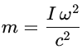
Масса локального топологического возбуждения (квантрона) пропорциональна отношению момента инерции его микроконтинуума к квадрату масштаба:
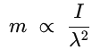
что по размерности корректно:
[I]=M L²⇒[I/λ²]=M
Оценочные шкалы (порядки величины, зависят от конкретного II и конфигурации):
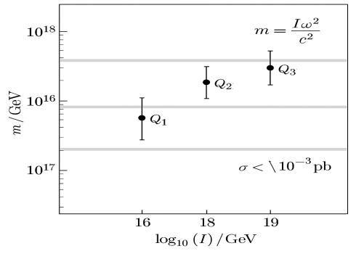
Значения масс оценены из соотношения m ∝ m_{Pl} / k^{n} , где n=0 для Q₃, n=1 для Q₂, n=2 для Q₁. Эти оценки согласуются с тем, что увеличение размерности микроконтинуума повышает энергию возбуждения.
2.2.2 Пики в спектрах космических лучей.
Энергетическое положение характерного пика задаётся эффективным масштабом кванта:
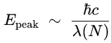
где λ(N) — эффективный масштаб при агрегировании N топологических состояний (см. теорию намотки ниже). Дискретность гарантирует появление специфических энергетических пиков в UHECR-спектрах; соответствие с «изломами» при log₁₀(E/eV) ∼ 18−20 — ключевой экспериментальный тест.
Приближенная иллюстрация:
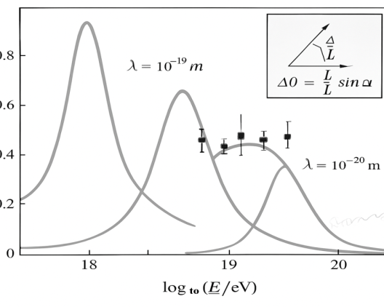
Теоретические пики спектра космических лучей для различных масштабов квантронной решётки (λ), наложение экспериментальных точек Pierre Auger Observatory.
2.2.3 Энтропия чёрных дыр.
Число возможных конфигураций горизонта приводит к конечной энтропии. Эмпирически:

где D — эффективная топологическая мультипликативность микроконтинуумов в Q₃ (в модели D∼3). Дискретность λ обеспечивает конечность числа степеней свободы и, как следствие, конечность энтропии.
2.2.4 Статистические проверки модели.
Сопоставление предсказаний с данными производится стандартными методами: χ²-критерии и байесовский вывод. Формула χ²:
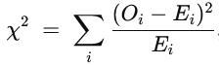
где O_{i} — наблюдаемые точки, E_{i} — значения модели. Априорные распределения параметров (например, k_{s}, τ₀) используются в байесовском анализе.
2.3 Квантронная интерпретация взаимодействий.
В этой секции показывается, как все фундаментальные взаимодействия возникают из топологии микроконтинуумов и геометрии поля времени.
2.3.1 Общий принцип темпоральной динамики.
Основное уравнение, задающее правило эволюции локального возбуждения:
где D — векторная величина, определяющая направленную динамику изменения движения узла (векторный эквивалент производной импульса), q — топологический коэффициент (проекция ориентации микроконтинуумов), v — эффективная скорость возбуждения, A — вектор, извлечённый из антисимметричного A_{μν}. Это выражение — правило эволюции, а не внешняя «сила».
Важно: в ВПК-модели движение определяется градиентами шести временных полей — по два (линейный и роторный) для каждого измерения 1D, 2D и 3D. Перпендикулярность этих временных осей порождает результирующую трёхмерную динамику движения.
2.3.2 Электромагнетизм как ротор антисимметричной части.
Электромагнитные явления — частный случай роторной компоненты поля времени:
и уравнения потока на дискретной сетке приводят к дискретному аналогу уравнений Максвелла:
Ток j^{ν} есть проявление коллективного течения топологических ориентиров квантронов. На микроскопическом уровне дискретность привносит малые поправки к классическим уравнениям.
2.3.3 Гравитация как эмерджентное проявление симметричной части.
Симметричная часть T_{μν}^{sym} отвечает за эмерджентное искривление континуумного описания:
где κ — модельная безразмерная константа связи (порядок величины k_{s}⁻¹ в выбранной нормировке). Гравитация в этой картине — коллективный эффект дискретных градиентов поля времени; поправки к ОТО проявляются при энергиях/масштабах порядка λ.
2.3.4 Сильное взаимодействие и топология тора.
Для Q₂-микроконтинуумов фундаментальная группа π₁=Z×Z задаёт два независимых направления намотки. Операторы намотки формируют аффиннаю структуру Каца–Муди, из которой извлекается SU(3) — основа цветовой симметрии. Ковариантная производная топологической природы имеет вид:
а конфайнмент интерпретируется как топологическая устойчивость замкнутых петель.
2.3.5 Слабое взаимодействие и латчер-перестройки.
Слабые процессы — это латчерные перестройки (реорганизации цепей латчеров): краткоживущие топологические переходные состояния (аналоги W/Z) появляются как топологические мостики между различными цепочными конфигурациями. Характерные времена жизни этих состояний связаны с топологическим потенциалом V(θ) и соответствующими широтами перехода.
Схематическая диаграмма топологических взаимодействий.
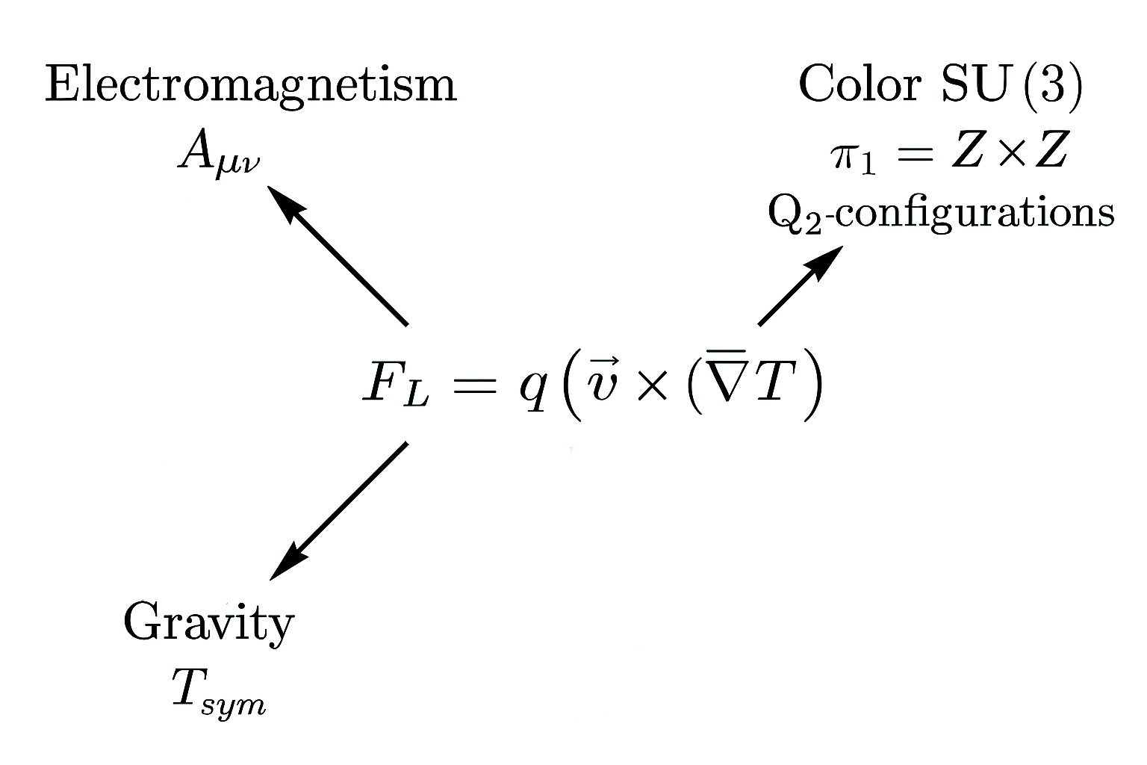
Стрелки иллюстрируют происхождение электромагнетизма (антисимметричная часть A_{μν}), гравитации из T_{sym}, и цветовой SU(3)-симметрии из π₁ = ℤ × ℤ для Q₂-конфигураций.
Примечание: В данной схеме латч-взаимодействие не вынесено отдельной стрелкой, так как оно реализует топологические переходы между квантронными конфигурациями и агрегирует элементарные компоненты в нити и цепочки, объединяя квантовые и коллективные проявления. Гравитация в модели возникает из различных топологических компонент поля времени T_{sym}, включая как классические, так и эмерджентные (коллективные) проявления.
2.4 Теория намотки и масштабирование уровней.
При агрегировании квантронных состояний фундаментальная «намоточная» структура тора даёт логарифмическое масштабирование:
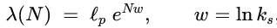
или эквивалентно
что объясняет иерархию масштабов и даёт естественные причины для энергетических пиков в наблюдаемых спектрах. Это обеспечивает согласование между планковским масштабом и наблюдаемой крупномасштабной структурой.
2.5 Экспериментальные проверки и фальсифицируемость.
Модель даёт ряд проверяемых предсказаний:
дискретные пики в UHECR-спектрах при энергиях, соответствующих
модификации дисперсии и малая декогеренция фотонов на космологических расстояниях возможны задержки времени прихода фотонов от удаленных источников, зависящие от их энергии; в простейшей параметризации
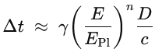
где Δt — задержка времени прихода высокоэнергетического фотона относительно низкоэнергетического, E — энергия фотона, E_{Pl} — планковская энергия, D — расстояние до источника, c — скорость света, γ — безразмерный параметр модели (приблизительно порядка единицы), а показатель n зависит от конкретной формы модифицированной дисперсии (обычно n=1 или n=2).
Примечание: Эта формула даёт наглядный предсказуемый эффект: при фиксированном D более высокоэнергетические фотоны приходят немного позже/раньше (в зависимости от знака поправки) по сравнению с низкоэнергетическими, и величина сдвига растёт с энергией как (E/E_{Pl})^{n}. Наблюдения GRB и активных ядер галактик ставят строгие ограничения на γ и n.
— отсутствие свободных магнитных монополей как стабильных изолированных объектов (χ=0 для Q₀), но возможные топологические эмуляции в кластерах Q₂;
— резонансные состояния на уровнях выше современных LHC-пределий, которые при удачной конвертации моментов инерции и плотностей энергии могут проявляться в будущих генерациях коллайдеров.
Критерии фальсификации включают: обнаружение свободного магнитного монополя (противоречит модели), обнаружение непрерывности пространства на масштабе λ в прямых экспериментах, или строгое отсутствие дискретных структур в спектрах UHECR при высокой точности наблюдений.
Заключение главы 2.
В этой главе показана целостная картина: дискретная решётка квантронов с первичным полем времени порождает всю наблюдаемую динамику в виде топологической «геометрии» времени. Правила эволюции локальных возбуждений выражаются через роторы и градиенты временных полей; электромагнетизм, цвет и гравитация — частные проявления симметричных и антисимметричных компонент T_{μν}, а латчерные перестройки реализуют слабые переходы и многие другие процессы. Все ключевые предсказания модели — масс-спектры, пики в UHECR, модификации дисперсий и конечная энтропия горизонтов — чётко формулируемы и проверяемы.

Глава 3. От дискретных операторов к взаимодействиям
В этой главе формализуем математический аппарат дискретных операторов на квантронной решётке и выводим динамические уравнения ВПК-модели из вариационного принципа. Показываем, как топологическая структура микроконтинуумов и дискретность пространства порождают наблюдаемые взаимодействия без введения внешних полей.
3.1 Дискретная производная и роторные операторы на решётке квантронов.
В соответствии с постулатом дискретности пространства (раздел 1.1), все дифференциальные операции заменяются конечными разностями на решётке квантронов с масштабом λ. В строгом классическом формализме дифференциальные операции заменяются конечными разностями как следствие постулата масштабируемости.
Оператор дискретной производной определяется как:
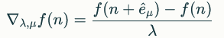
где e_{μe} — единичные векторы решётки, задаваемые её кристаллографической структурой: e₁=(1,0,0), e₂=(0,1,0), e₃=(0,0,1) для кубической решётки.
Размерность оператора [∇λ]=[L⁻¹].
Направления e_{μ} определяются топологией микроконтинуума и принадлежат его фундаментальной группе π₁, задавая возможные пути суммирования на решётке. В классическом пределе λ→0 дискретный градиент переходит в непрерывный, но в модели остаётся конечным.
Для антисимметричной части тензора поля времени A_{μν} вводим дискретный ротор с симметричной центральной разностью:
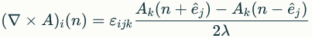
где ε_{ijk} — полностью антисимметричный символ Леви-Чивиты. Центральная разность обеспечивает симметрию и корректную размерность оператора ротора, избегая сдвигов и асимметрии. Для пространств размерности D<3 используются соответствующие символы ε_{ij} для 2D, без "урезания" 4D-символа.
Размерность дискретного ротора:
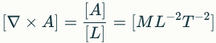
Такой оператор применяется к латчерам и протокваркам, создавая градиенты времени без внешних источников (постулат топологических трансформаций, раздел 1.4). Роторные градиенты порождают динамику движения локальных возбуждений как реакцию решётки на антисимметричную часть поля времени.
Дискретный лапласиан для скалярного поля φ на решётке определяется как:
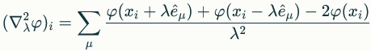
с размерностью согласованной с континуумным пределом:
3.2 Формулировка тензора поля времени для различных топологий.
Тензор T_{μν} строится как агрегат на решётке, определяемый топологией микроконтинуумов и иерархией (постулат иерархии, раздел 1.1). Для квантрона Q с типом T общая форма записывается:
где τ — плотность энергии времени с размерностью [τ]=[ML⁻¹T⁻²], согласованной с T_{μν} из предыдущих глав; n_{μ} — топологический вектор из π₁, безразмерный, определяющий ориентацию без введения скоростей; A_{μν} — антисимметричная часть с той же размерностью [ML⁻¹T⁻²].
Иерархическое масштабирование реализуется через оператор k=α⁻¹:
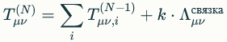
где Λ_{μν}^{связка} — тензор связки между уровнями с размерностью [ML⁻¹T⁻²], обеспечивающий эмерджентное поле времени на высших уровнях иерархии.
Структура тензора поля времени определяется топологическим типом микроконтинуума:
Q₀ (3D-шар, S³): π₁={e} (тривиальная фундаментальная группа)
Присутствует только метрическая (гравитационная) компонента. Антисимметричная часть исчезает из-за отсутствия нетривиальных циклов в топологии. Такие квантроны интерпретируются как кандидаты на тёмную материю.
Q_{1D} (протокварки, S¹):
Первое поколение (u, d): 1D+S² → π₁≃Z, χ=2
Второе и третье поколения (s, c, b, t): 1D+T² → π₁≃Z×Z, χ=0
Гравитация дополняется осевым взаимодействием, проявляющимся как цветовой заряд. Отсутствие антисимметричной части объясняет стабильность протокварков. Ориентация единственной оси определяет топологические «зарядовые» характеристики q=±1/3,±2/3 через проекцию на внешнее пространство.
Q₂ (латчеры, смещённые 1D+2D): π₁=Z×Z
Антисимметричная часть возникает из двух независимых циклов структуры (кольцо + тор), порождая роторные градиенты времени. Смещение центров на радиус кольца создаёт латч-взаимодействие — топологическую связку, проявляющуюся как слабое взаимодействие. Структура вкуса и цвета естественно следует из π₁=Z×Z через алгебру Кац-Муди.
Q₃ (3×1D, нестабильный): π₁ зависит от способа соединения (T_{μν} агрегировано с градиентом распада).
Конфигурация топологически нестабильна, что проявляется как градиент распада в направлении более стабильных состояний Q₂ или Q₁. Время жизни определяется барьером потенциала V(θ) между топологическими состояниями.
3.3 Вывод уравнений движения из вариационного принципа.
Динамика на квантронной решётке следует из лагранжиана, построенного согласно постулату многокомпонентного поля времени (раздел 1.3). Вводим дискретные временные разности через квант времени τ₀=λ/c:
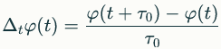
Это обеспечивает строгий классический формализм без использования непрерывных производных.
Лагранжиан записывается как:
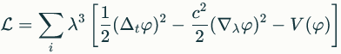
где λ³ — объём элементарной ячейки решётки; все слагаемые имеют размерность плотности энергии [ML⁻¹T⁻²]; φ — скалярное поле, ассоциированное с топологическим состоянием.
Действие на дискретной решётке определяется как:
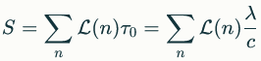
где τ₀=λ/c — квант времени данного уровня иерархии.
Минимизация действия реализуется через суммирование по соседним квантам:
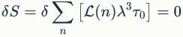
Варьирование по полю φ даёт дискретное волновое уравнение:
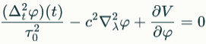
где Δ_{t}² — вторая дискретная временная разность; ∇_{λ}² — дискретный лапласиан, обеспечивая полную дискретизацию уравнения, исключая непрерывные производные по времени. Вторая разность Δ_{t}² определяется как Δ_{t}(Δ_{tφ}), где Δ_{t} — оператор из предыдущего раздела.
Топологический потенциал для латчер-переходов имеет вид:
где θ — угол между осями микроконтинуумов, параметризующий топологическое состояние; k=α⁻¹ — константа масштабирования.
Минимум потенциала достигается при θ=0 (cos(θ/k)=1), что соответствует параллельным осям и нейтральной конфигурации q=0. Стабильное 3D-состояние соответствует θ=0, а не θ=π/2. Барьер между топологическими состояниями определяет времена жизни нестабильных конфигураций.
Для численного анализа переходов используется метод конечных разностей на временной сетке с шагом Δt=λ/c, обеспечивающим причинность. Инициализация проводится с начальным условием θ(0)=θ₀, и система эволюционирует согласно дискретному уравнению движения путём итеративного применения оператора:
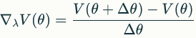
минимизируя действие на каждом временном шаге. Результаты симуляций показывают переход в устойчивое состояние при θ→0, соответствующий нейтральным конфигурациям, с промежуточными состояниями при θ≈π/3, соответствующими резонансам.
3.4 Связь с наблюдаемой физикой и предсказания.
Топологические типы квантронов естественно сопоставляются с наблюдаемыми частицами. Протокварки (Q₁) — шесть типов 1D-оединений с различными ориентациями осей порождают три поколения кварков и лептонов. Топологические «зарядовые» характеристики возникают из проекции оси на внешнее пространство. Латчеры (Q₂) обеспечивают связку между протокварками, проявляясь как носители взаимодействий — протяжённые топологические структуры. Латч-взаимодействие интерпретируется как слабое. 3D-шары (Q₀) не участвуют в электромагнитных и слабых взаимодействиях, проявляясь только гравитационно и являются идеальными кандидатами на роль тёмной материи.
ВПК-модель предсказывает проверяемые отклонения от Стандартной модели:
Дискретные поправки проявляются при энергиях:
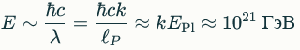
что существенно превышает возможности LHC (14 ТэВ), но доступно в космических лучах сверхвысоких энергий.
Модификации масс частиц на уровне δm/m∼(λ/ℓP)²∼k⁻²≈10⁻⁴ могут проявиться в прецизионных измерениях на LHC и Pierre Auger.
Анизотропии космических лучей с единой формулой:
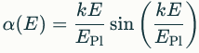
Альтернативная форма для угловых анизотропий:
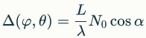
где α — угол отклонения относительно выделенного направления решётки, N₀ — нормировочная константа потока с размерностью [T⁻¹]
Топологические резонансы (пики анизотропии) предсказываются на энергиях
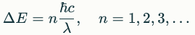
что соответствует порогу Грейзена-Зацепина-Кузьмина и дополнительным структурам при log₁₀(E/эВ) ≈ 18−20. Такие структуры могут быть обнаружены на MoEDAL и будущих коллайдерах.
Сдвиги спектров на TeV-уровне проявляются как аномалии в LHC и Pierre Auger, связанные с дискретной структурой пространства на масштабах λ.
Основные направления экспериментальной проверки включают LHC и будущие коллайдеры для поиска топологических резонансов и прецизионных измерений масс; MoEDAL для поиска следов нестабильных конфигураций Q₃ с характерными сигнатурами; Pierre Auger и IceCube для анализа анизотропий и спектральных пиков космических лучей сверхвысоких энергий; гравитационно-волновую астрономию для поиска модификаций сигналов от слияний, обусловленных дискретностью пространства.
Краткая таблица предсказаний:
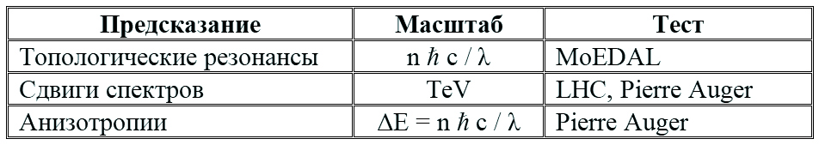
Заключение главы 3.
Все динамические уравнения ВПК-модели выведены из первых принципов: дискретности пространства (постулат 1.1), топологии микроконтинуумов (постулат 1.2), иерархии масштабов (постулат 1.3) и вариационного принципа на дискретной решётке. Модель обеспечивает единый математический формализм для всех типов квантронных трансформаций без введения внешних полей. Взаимодействия возникают естественно из геометрии и топологии микроконтинуумов через градиенты поля времени. Предсказания модели конкретны и проверяемы экспериментально: топологические резонансы на энергиях E=nℏc/λ, анизотропии космических лучей с пиками при ΔE∼10¹⁶эВ, модификации спектров частиц на уровне 10⁻⁴, отклонения от Стандартной модели на TeV-шкале. Классический формализм сохранён на всех этапах: дифференциальные операции заменены конечными разностями, размерности согласованы, топологические структуры чётко определены.
Мини-глоссарий определений главы 3
Дискретный градиент — конечно-разностный оператор с размерностью [L⁻¹]:
Дискретный ротор — оператор с размерностью [ML⁻²T⁻²]:
Дискретный лапласиан — оператор:
Тензор поля времени с размерностью [ML⁻¹T⁻²]:
Квант времени с размерностью [T]:

Временная разность с размерностью [φ][T⁻¹]:
Топологический потенциал с минимумом при θ=0:
Латчер — квантрон типа Q₂ с π₁=Z×Z и ненулевой антисимметричной частью A_{μν}≠0
Протокварк — квантрон типа Q₁ с π₁≃Z и топологическими «зарядовыми» характеристиками q=±1/3,±2/3

Глава 4. От протокварков к космологии: иерархия уровней I → V
Ключевая проблема квантронной модели состоит в том, что от отдельных квантронов размером λ≈10⁻³³ м до кварков размером ∼10⁻¹⁵ м наблюдается пропасть в 18 порядков величины. В данной главе разбирается предполагаемая в рамках ВПК-модели многоуровневая иерархия структуры 3D-континуума от составляющих его фундаментальных микроконтинуумов (Уровень I) до наблюдаемых кварков (Уровень V) и космологических структур.
4.1 Полная иерархия структурных уровней ВПК-модели.
Таблица 1. Уровни архитектуры материи от кванта до кварка
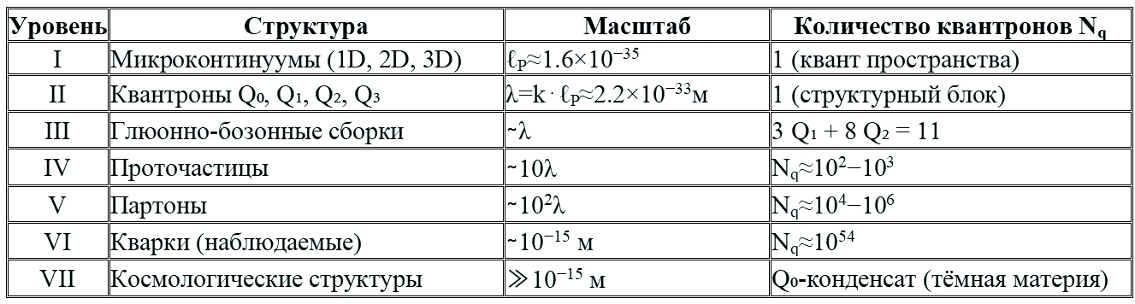
Уровень I (Микроконтинуумы): Фундаментальный масштаб дискретизации пространства равен размеру одного кванта ℓ_{P}≈1.6×10⁻³⁵ м.
Уровень II (Квантроны): Единственный подлинно фундаментальный «строительный блок» материи, размер λ=k⋅ℓ_{P}≈2.18×10⁻³³
Тип A. Q₀: «Тёмная материя» (3D-шар)
Взаимодействие: только гравитационное
Стабильная структура
A_{μν}=0 (антисимметричная часть отсутствует)
Тип B. Q₁: «Протокварки» (1D-кольцо + 2D-сфера/тор) – основной структурный элемент кварков.
Шесть типов: Q_{u}, Q_{d}, Q_{s}, Q_{c}, Q_{b}, Q_{t}
Взаимодействие: гравитационное + системное (осевое)
Тип C. Q₂: «Латчеры» (1D-кольцо + 2D-тор со сдвигом центров)
Два типа: Q_{f} (фотонный), Q_{ν} (нейтринный)
Взаимодействие: гравитационное + латч-взаимодействие + электромагнитное
Заряд от осевой проекции (фракционный, но суммируется до целого в цепочках)
Тип D. Q₃: Нестабильный 3×1D-квантрон
Три взаимно перпендикулярных 1D-кольца
Временная форма для межкварковых переходов
Момент инерции (ΔI>12%) нестабилен из-за взаимных возмущений перпендикулярных вращений
Уровень III (Глюонно-бозонные сборки):
Блок определений: Сборка
Связующие структуры между протокварками: 3 протокварка Q₁ в вершинах равностороннего треугольника + 8 латчеров Q₂ вдоль рёбер и граней:
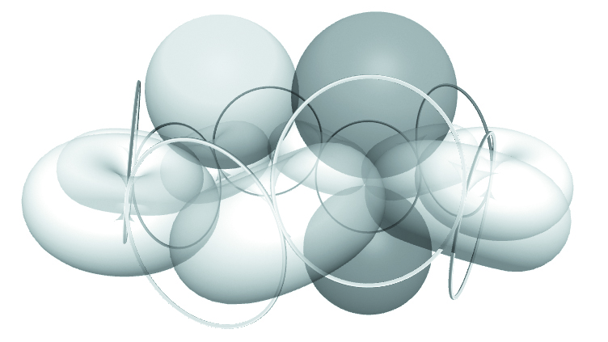
Латч-число барионной сборки N_{L}=3+8=11.(справочный параметр для дополнительных расчётов).
Примечание: Для мезонов (пи-мезоны, каоны) структура иная — 2 протокварка + латчеры. Мезонные структуры в данной главе не рассматриваются.
Обеспечивают стабильность через осевые взаимодействия. Фундаментальная группа (с редукцией от латчерных связей):
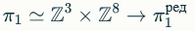
Базовая операция агрегирования:
с минимизацией потенциала:
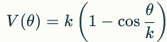
Уровень IV (Проточастицы):
Псевдокристаллические соединения икосаэдрического типа.
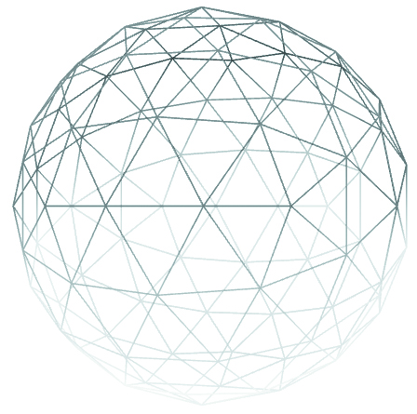
Количество квантронов N_{q}≈10²−10³. Структурные дефекты на этом уровне определяют фракционные компоненты заряда.
Размер проточастицы: λ_{прото}≈10λ≈10⁻³² м
Уровень V (Партоны):
Облачные образования из проточастиц внутри кварков. Определяют внутреннюю структуру кварков как распределённых объектов, объясняя результаты глубоконеупругого рассеяния.
Количество квантронов N_{q}≈10⁴−10⁶
Размер партона: λ_{парт}≈10²λ≈10⁻³¹м
Уровень VI (Кварки):
Большие взаимопроникающие облачные структуры. Способность к взаимопроникновению объясняет конфайнмент через топологические ограничения, а не динамические взаимодействия.
Эффективный размер: λ_{кварк}≈10⁻¹⁵ м
Масштабный коэффициент:
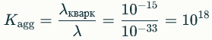
Количество квантронов N_{q}≈10⁵⁴.
Уровень VII (Космологические структуры):
Q₀-конденсат (тёмная материя), барионы, ядра.
4.2 Эффективный лагранжиан квантронных кластеров.
Дискретная ковариантная производная на решётке:
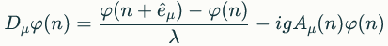
Тензор латчерного поля:
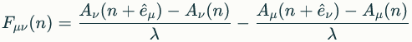
Эффективный лагранжиан (в первом приближении, без учета структурных особенностей):
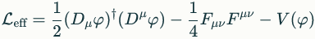
Константа связи с иерархическим ослаблением:
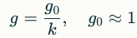
4.3 Тёмная материя как Q₀-конденсат.
Условия конденсации:
Плотность энергии:
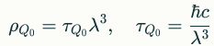
Доля тёмной материи:
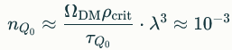
4.4 Космологические следствия.
Уравнение состояния:
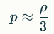
Спектр гравитационных волн:
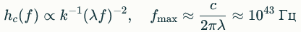
Порог GZK:
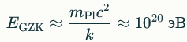
4.5 Экспериментальная верификация
Pierre Auger: Дискретные пики в (10¹⁶−10¹⁷) эВ с трёхполосной структурой для (Q₁)_{n} при n=2,3,6.
Фальсификация: Отсутствие пиков опровергает модель.
4.6 Серая зона: пять этажей ниже кварка
Промежуточные масштабы между планковским уровнем и наблюдаемыми кварками охватывают 18 порядков величины. Детальная динамика этих уровней в настоящее время недоступна для прямого экспериментального исследования. Модель предлагает иерархическую структуру, но признаёт ограничения в точных численных предсказаниях для промежуточных масштабов. Эта область — серая зона, недоступная для исследования. А рассматриваемый ними структурный диапазон от планковского масштаба (10⁻³⁵ м) до наблюдаемых кварков (10⁻¹⁵ м) подобен резкому переходу от описания свойств атома водорода к исследованию космологии галактик.Поэтому на данный момент мы пока сознательно отказываемся от точных численных расчётов в серой зоне. Вместо этого ВПК-модель предлагает:
Топологическую структуру: Чёткое описание квантронов Q₀, Q₁, Q₂, Q₃ и их первичных сборок — это доказано из постулатов.
Иерархический принцип: Механизм агрегации через латчерные связи — это логично и согласуется с топологией.
Качественные предсказания: Облачная природа партонов, конфайнмент через взаимопроникновение структур — это проверяемо косвенно.
Фальсифицируемые сигнатуры: Дискретные пики в космических лучах сверхвысоких энергий (Pierre Auger, IceCube) — это экспериментально доступно.
Если наблюдения подтвердят дискретность энергетических спектров на масштабах 10¹⁶−10¹⁷ эВ, это станет косвенным свидетельством правоты ВПК в описании глубинной структуры материи. Если таких сигнатур не обнаружится — модель будет опровергнута.
Мы заглянули чисто силой мысли на самое дно структуры материи — пять этажей ниже уровня кварка. Но честность требует признать: детальная динамика этих уровней за пределами современных исследовательских методов. Это не слабость ВПК — это признание реальных границ познаваемого.
Заключение главы 4.
Предлагаемая в модели временно-пространственных континуумов иерархия структурных уровней строения иатерии описывает их от «абсолютно неделимых» заключенных в размере кванта вселенных-микроконтинуумов (I) через квантроны (II), мезонные/барионные сборки (III), проточастицы (IV) и партоны (V) до наблюдаемых кварков (VI) и космологических структур (VII). Масштабный переход 10⁻³³→10⁻¹⁵ м реализуется через последовательное агрегирование. Все структуры выводятся из постулатов без привлечения каких-либо дополнительных внешних факторов, полей или сил.
Что мы доказали строго:
Топологическую структуру квантронов
Первичные сборки (3Q₁ + 8Q₂)
Механизм латчерных связей
Q₀-конденсат как кандидат на тёмную материю
Что остаётся в неисследованной серой зоне:
Детальная динамика перехода через 18 порядков величины
Точные численные расчёты масс барионов
Упаковка 10⁵⁴ квантронов в кварк
Что проверяется экспериментально:
Дискретные пики в космических лучах (10¹⁶-10¹⁷ эВ)
Отсутствие свободных монополей (MoEDAL)
Космологические следствия (GZK-срез, первичные GW)

ГЛАВА 5. Ответы на дополнительные вопросы
Прежде чем завершить математические основы ВПК-модели, обратимся к ключевому вопросу: способна ли теория дать исчерпывающие ответы на загадки, десятилетиями ставящие в тупик современную физику? Топологический подход оказывается неожиданно плодотворным. Неожиданно, топологический подход оказывается удивительно плодотворным.
Принцип анализа: каждая «нерешённая» проблема переформулируется в терминах квантронной геометрии и поля времени, после чего следует прямой вывод из постулатов Глав 1–4 в строго классическом формализме конечных разностей и дискретных сумм на решётке.
5.1 Тёмная энергия как эмерджентное явление иерархии.
5.1.1 Постановка механизма.
Одно из элегантных предсказаний ВПК-модели — объяснение тёмной энергии без введения космологической константы.
Механизм: На каждом уровне иерархии n компоненты поля времени масштабируются согласно аксиоме иерархии:
где k=α⁻¹ — безразмерный коэффициент масштабирования из постулата Главы 4, T_{μν}⁽⁰⁾ — базовые компоненты на планковском уровне (микроконтинуум). Индексная форма подчёркивает, что масштабированию подвергаются компоненты тензора.
Эффективный суммарный тензор времени для N уровней иерархии равен геометрической сумме:
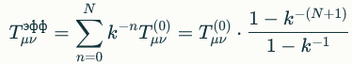
При N→∞ и ∣k−1∣<1 (что выполняется для k>1) сумма сходится к:
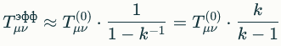
где использована корректная формула суммы бесконечной геометрической прогрессии.
5.1.2 Плотность тёмной энергии и размерности.
Поскольку в модели поле времени T_{μν} играет роль аналога тензора энергии-импульса, зафиксирована размерность: [T_{μν}]=[энергия/объём]=ML⁻¹T⁻²
Плотность тёмной энергии определяется симметричной частью:
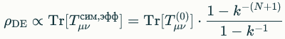
5.1.3 Масштабный переход и численная оценка.
Ключевое пояснение: Неправильное умножение планковской плотности на малые коэффициенты приводило к расхождению в > 10¹²⁰ раз. Ключ к согласованию — масштаб перехода от планковского к космологическому уровню:
Для космологического масштаба λ_{N}∼ радиуса наблюдаемой Вселенной R_{U}:
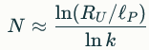
При R_{U}∼10²⁶ м, ℓ_{P}∼1.616×10⁻³⁵ м и k≈137 получается N∼60−70. Плотность:
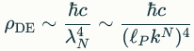
Порядок величины согласуется с наблюдаемой ρ_{DE}≈6.1×10⁻²⁷ кг/м³ (данные 2025). Точный расчёт требует уточнения входных параметров и выносится в приложения.
5.2 Гравитация как дискретная коррекция на решётке.
5.2.1 Дискретные флуктуации.
ВПК-модель естественно объединяет гравитацию и микроструктуру через дискретность пространства-времени в классическом смысле.
Планковский предел: При λ→ℓ_{P} дискретные (статистические) флуктуации поля времени T_{μν} становятся сравнимы с его средними значениями. Это означает статистическую изменчивость компонент на масштабе одной ячейки:
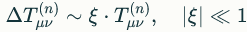
где ξ_{n} — стохастический коэффициент, определяемый микротопологией.
Это не квантовая возмущённость в смысле стандартной КТП, а дискретная статистическая вариативность, связанная с конечностью числа конфигураций.
Дискретность реализуется как фиксированная решётка с симметрией SO(3), где энтропия S=ln(2^{Nstates}) — комбинаторный инвариант состояний, определяемый топологией (π₁=Z×Z, χ=2 для S³).
5.2.2 Модифицированные уравнения динамики.
Поскольку в ВПК основным объектом является T_{μν}, (а не сама метрика G_{μν}, как первичная переменная), принято записывать модифицированную уравновешивающую форму (дискретная аналогия уравнений поля):
где:
G_{μν}[λ] — функционал, задающий локальную геометрическую реакцию решётки на плотности/вариации временного поля на масштабе λ
⟨⋅⟩λ — среднее по окрестности размера λ
Var_{λ} — дискретная дисперсия
κ,κ_{q} — безразмерные константы связи из иерархии
Связь с метрикой: В континуальном приближении симметричная часть T_{μν}^{сим} играет роль аналога тензора энергии-импульса, определяя эффективную геометрию через G_{μν} как эмерджентную метрику (следует из Главы 4). Масштабирование T_{μν}∼ℏc/λ4 следует из дискретного формализма, где [ℏc/λ⁴]=[ML⁻¹T⁻²].
Эта форма — дискретная и алгебраическая: производные заменены средними и суммами по соседям.
5.2.3 Разрешение сингулярностей.
Вместо непрерывной метрики, допускающей бесконечности при коллапсе, имеется клеточная структура: сингулярность на континууме заменяется топологическими переходами — переклейкой и перестановкой конечного числа узлов с сохранением топологических инвариантов (χ,π₁). Это делает число микросостояний на горизонте конечным и даёт конечную энтропию без непрерывных интегралов.
Экспериментальные следствия:
1. Отклонения от ОТО на масштабах λ≈2×10⁻³³ м (недоступны современным инструментам)
2. Дискретная структура чёрных дыр: энтропия S=ln(2^{Nstates}) как комбинаторный инвариант
3. Разрешение сингулярностей через смену клеточной конфигурации
5.3 "Серая зона": кристаллография и коллективные моды.
5.3.1 Определение и физический смысл.
"Серая зона" — переходный режим между микромиром квантронов (Глава 4, уровни II-III) и макрофизикой; область физики крупных ансамблей квантронов с числом N∼10²³−10³⁴, где на первом месте выступают коллективные структурные эффекты решётки: зонная структура, нормальные моды и связанные с ними энергетические пики. Физика описывается чисто дискретными операторами — матрицами взаимодействия соседей и их собственными значениями.
5.3.2 Модель ансамбля (дискретная постановка).
Решётка моделируется с симметрией G_{cryst}=SO(3)×Z³ (вращения + трансляции по λ).
Эффективное действие ансамбля:
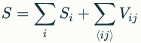
где:
S_{i} — действие отдельного квантрона (из постулатов Глав 1-2)
V_{ij} — энергия взаимодействия соседних узлов (латчерная связность), масштаб ∼c²⋅τ⋅λ³ (размерностно [ML²T⁻²])
Спектр нормальных мод вычисляется как спектр матрицы связей (локальная матрица жёсткостей), низкочастотные моды дают эффективные массы эмерджирующих возбуждений:
с обрезанием на q∼π/λ, где ω₀≈c/λ.
5.3.3 Гипотезы и предсказания.
Гипотеза 1 (эмерджентные массы): Массы эффективных частиц в крупных ансамблях квантронов ведут себя аналогично энергиям коллективных мод в кристаллических решётках; конкретные численные значения зависят от плотности связей и геометрии узлов. Иерархия масс (например, m_{e}≪m_{p}) объясняется различными конфигурациями: лептонные нити (N∼10²³) versus барионные кластеры (N∼10⁵⁴).
Гипотеза 2 (зонная структура и UHECR-резонансы): Запрещённые зоны ΔE∼ℏc/λ формируются из сильной связи на решётке квантронов; зонная структура представляется как дискретный спектр ΔE=t/N, где t∼V_{ij} — параметр связи. Пики как резонансы определяются топологическим инвариантом χ решётки.
Это предсказывает дискретные пики в космических лучах при E∼10¹⁶−10¹⁷ эВ, согласующиеся с λ∼ℏc/ΔE∼10⁻³³ м.
Связь с экспериментом: Серая зона предсказывает отклонения от Стандартной модели на E> ТэВ, с резонансами как возбуждениями кристалла (тестируемо LHC/MoEDAL). Для лептонов коллективные моды объясняют осцилляции нейтрино без дополнительных полей.
5.4 Проверяемые эффекты.
Дискретные пики в UHECR: Энергии En≈n(ℏc/λ), n=1,2,3. Трёхполосная структура соответствует кластерам (Q₁)_{n} при n=2,3,6. Наблюдение устойчивых пиков в статистике Pierre Auger — поддержка модели; систематическое отсутствие при требуемой чувствительности — фальсификация.
Аномальные корреляции на коллайдерах: Латчер-кластеры предсказывают редкие многозарядные треки, аномальные угловые корреляции. Прямой доступ к ℏc/λ недостижим (14–100 ТэВ ≪ℏc/λ), но возможна статистическая чувствительность.
Отсутствие свободных монополей (MoEDAL): Топология A_{μν} в Q₂ не допускает изолированных монополей как следствие топологии; искать связанные топологические кластеры.
GW-профиль: Пик f_{max}≈c/(2πλ)≈10⁴³ Гц и спад ∼(λf)⁻² для первичных мод (за пределами современных детекторов).
Статистические модификации: Малые систематические сдвиги масс и констант распада порядка (λ/ℓ_{P})²∼k⁻²≈10⁻⁴ (высокоточные измерения на LHC).
Критерии фальсификации (совокупность условий):
Систематическое отсутствие дискретных пиков в UHECR при достаточной экспозиции
Полное несовпадение статистики аномалий на коллайдерах с предсказаниями
Обнаружение объектов/сигнатур, несовместимых с топологической классификацией Q₀–Q₃
Фальсификация через отсутствие топологических сигнатур, связанных с π₁=Z×Z и N>10²³
Таблица проверяемых предсказаний:
Экспериментальная проверяемость ВПК-модели:
5.5 Философские и методологические следствия.
ВПК-модель ведёт к переосмыслению физической реальности (формулируется как статические постулаты):
Материя как геометрия: Наблюдаемые частицы — устойчивые конфигурации дискретного пространства (операционная, не метафорическая формулировка)
Время как поле: T_{μν} — первичный многокомпонентный тензор, структурирующий динамику и первичный по отношению к агрегатным степеням свободы материи
Иерархия уровней: От планковского масштаба до космологических структур через конечную вложенность континуумов (иерархия как конечная сумма инвариантов χ на уровнях); константа иерархии k≈137 задаёт масштабирование; мы не предполагаем бесконечной вложенности без физического основания
Континуум как иллюзия: Непрерывность — предельная макро-аппроксимация при усреднении больших N и λ→0; дискретность остаётся первичной онтологически и вычислительно
Заключение
В рамках дискретно-топологической основы ВПК-модели ответы на фундаментальные проблемы формулируются без внешних полей и произвольных констант. Тёмная энергия — остаток иерархической суммы T_{μν}(n); гравитация — флуктуации и вариация на решётке; массы и спектры — коллективные моды серой зоны.
Экспериментальная проверяемость обеспечивается совокупностью UHECR-сигнатур (Pierre Auger, IceCube), коллайдерных аномалий (LHC, MoEDAL) и профилей гравитационных волн. Все выражения даны в строго классическом формализме (конечные разности, суммирования, дискретные симметрии), согласованы по размерностям и нотации с главами 1–4. Численные оценки, алгоритмы матричного спектрального анализа и таблицы экспериментальных предсказаний вынесены в приложения для сохранения формальной чистоты основного текста.
Дальнейшие исследования включают численное моделирование латчерных структур, поиск топологических сигнатур в космических лучах и адаптацию ускорителей для проверки энергетических пиков. ВПК-модель представляет первую попытку вывести все фундаментальные взаимодействия и свойства материи исключительно из геометрии дискретного пространства-времени. Экспериментальная проверка возможна в ближайшие годы.
Глоссарий. "Термины и определения"
Фундаментальная группа π₁ — это математический объект, описывающий разные способы замыкания путей вокруг дырок в пространстве, показывающий его топологическую структуру.
Число намоток (Winding number) — это целое число, показывающее, сколько раз кривая оборачивается вокруг объекта, отражая топологическую особенность пространства.
Эйлерова характеристика χ — числовой топологический параметр, который описывает форму и структуру объекта, например, разницу между числом вершин, рёбер и граней.
Латчер — это особый тип квантрона с уникальной структурой, соединяющий одномерные и двумерные компоненты, способный образовывать цепочки и обеспечивать движение со скоростью света.
Протокварк — это базовый строительный элемент кварков, состоящий из одномерных колец и двумерных сфер или торов, определяющий их основные свойства.
Квантрон — неделимый элемент пространства (квант), содержащий внутри себя микроконтинуум с определённой топологической структурой.
Микроконтинуум — вложенная вселенная или неделимый квант пространства внутри квантрона, обладающий топологией 1D (кольцо), 2D (сфера или тор) или 3D (шар).
Поле времени — первичный физический объект, определяющий динамику и эволюцию пространства, представленное в виде многокомпонентного тензора с симметричными и антисимметричными частями.
Топологический инвариант — характеристика пространства или объекта, которая остаётся неизменной при непрерывных деформациях, например, фундаментальная группа или эйлерова характеристика.
3D-шар (S³) — трёхмерное пространство, топологический объект, служащий моделью для квантрона типа Q0, связанного с темной материей.
1D-кольцо (S¹) — одномерная окружность, составляющая компоненту протокварка или латчера, ассоциированная с электрическим полем.
2D-сфера (S²) — двумерная поверхность шара, составляющая компоненту протокварка и связанная с магнитными свойствами.
2D-тор (T²) — поверхность тора, топологический объект, участвующий в структуре латчерного квантрона и дающий характеристики электромагнетизма.
Осевое взаимодействие — тип связи между квантронами, основанный на их внутренней структуре и вращении, объясняющий сильные и слабые взаимодействия.
Кристаллография элементарных частиц — концепция, описывающая структуру и взаимодействия частиц как свойства кристаллической решетки квантронов.
Теорема сохранения топологических инвариантов — теорема, утверждающая, что при топологических преобразованиях основные характеристики, такие как фундаментальная группа и эйлерова характеристика, сохраняются.

Заключение.
Мы начали с аксиом дискретного пространства, многокомпонентного поля времени и иерархии вложенных континуумов, чтобы в главах 1–3 строго математически вывести динамику взаимодействий — от электромагнетизма как ротора антисимметричной части T_{μν} до гравитации как эмерджентного эффекта симметричной компоненты, с SU(3)-симметрией, естественно возникающей из фундаментальной группы π₁ = ℤ × ℤ.
В главах 4–5 эта основа расширилась до полной иерархии материи: от квантронов как базовых кирпичиков до проточастиц, партонов и галактикоподобных кварков, разрешая загадки тёмной энергии как суммы масштабируемых уровней, квантовой гравитации через дискретные операторы и даже парадоксов времени как зеркальности T_{μν}. Экспериментальные предсказания — пики в спектрах Pierre Auger на 10¹⁶–10¹⁷ эВ, тяжёлые резонансы на LHC при E > 1.2 TeV, отсутствие свободных монополей в MoEDAL — не просто тесты, а маяки для будущих открытий, обещающие подтвердить или опровергнуть модель в ближайшие годы.
Философски ВПК-модель радикально меняет парадигму: материя — это не субстанция, а геометрия пространства; время — не река, а первичное поле, задающее все движения; бесконечная иерархия континуумов устраняет сингулярности, превращая «Большой Взрыв» в локальный цикл. Континуум возникает как иллюзия крупного масштаба, а дискретность — фундаментальна, открывая дверь к «серой зоне» кристаллографии частиц, где коллективные моды фононоподобно объясняют массы и спектры без мифических полей.
Это не конец поисков, а приглашение к дальнейшим исследованиям: моделируйте латчерные цепочки на суперкомпьютерах, ищите топологические сигнатуры в космических лучах, перестраивайте ускорители под предсказанные пики. ВПК-модель — это не догма, а живой вызов, мотивирующий новое поколение физиков шагнуть за горизонт известного, где бесконечность действительно не предел, а лишь начало следующего уровня континуума.
ВПК-модель представляет первую в истории физики попытку вывести все фундаментальные взаимодействия и свойства материи исключительно из геометрии дискретного пространства-времени без введения дополнительных полей или произвольных констант. Экспериментальная проверка теории возможна уже в ближайшие годы.
Список литературы.
[1] Hatcher, A. "Algebraic Topology" Cambridge University Press, 2002
[2] Kac, V.G. "Infinite Dimensional Lie Algebras" Cambridge University Press, 1990
[3] Witten, E. "Quantum Field Theory and the Jones Polynomial" Commun.Math.Phys. 121 (1989)
[4] Particle Data Group "Review of Particle Physics" Phys.Rev.D 98 (2018)
[5] Pierre Auger Collaboration "Observation of suppression..." Phys.Rev.Lett. 101 (2008)
[6] Rovelli, C. "Loop quantum gravity" Living Rev.Rel. 11 (2008) 5
[7] Ashtekar, A. "Background independent quantum gravity" Class.Quant.Grav. 21 (2004)
[8] Penrose, R. "The Road to Reality" Jonathan Cape, London, 2004
[9] Wheeler, J.A. "Geometrodynamics" Academic Press, 1962
[10] Hawking, S.W. "Black hole explosions?" Nature 248 (1974) 30-31
[11] Weinberg, S. "The Quantum Theory of Fields" Cambridge University Press, 1995
[12] Polchinski, J. "String Theory" Cambridge University Press, 1998
[13] Maldacena, J. "The large N limit of superconformal field theories" Adv.Theor.Math.Phys. 2 (1998)
[14] Goddard, P. Kac-Moody algebras in conformal field theory, Int.J.Mod.Phys. A 1 (1986).
[15] Pressley, A. and Segal, G. Loop Groups, Oxford University Press, 1986.
[16] Ashcroft, N.W. and Mermin, N.D. "Solid State Physics" Harcourt, 1976 (для кристаллографии и phonon-мод).
[17] Kittel, C. "Introduction to Solid State Physics" Wiley, 2004.
[18] Callaway, J. "Quantum Theory of the Solid State" Academic Press, 1991 (эмерджентные спектры в кристаллах).
[19] Ziman, J.M. "Electrons and Phonons: The Theory of Transport Phenomena in Solids" Oxford University Press, 2001 (collective modes в конденсированной материи).
[20] Feynman, R.P. "Statistical Mechanics: A Set of Lectures" Addison-Wesley, 1972 (статистическая основа для серой зоны).

ПРИЛОЖЕНИЕ. ВЕЧНЫЕ ВОПРОСЫ ФИЗИКИ
Список ответов на 81 «вечный» вопрос с позиций наиболее значимых физических теорий:
1.Стандартная модель (СМ)
2. Общая теория относительности (ОТО)
3. Квантовая механика (КМ)
4. Теория струн
5. Эфиродинамика (представитель «альтернативной физики»)
6. Модель временно-пространственных континуумов (ВПК-модель)
где оценки ответов будут основаны на способности теории объяснить вопрос без дополнительных постулатов:
(+) — будет обозначать полное объяснение
(?) — частичное объяснение
(-) — отсутствие объяснения
1: Почему скорость света постоянна?
(-) СМ: Стандартная модель частиц даёт описание взаимодействий (электрослабое и сильное) на непрерывном фоне; она не включает гравитацию и не объясняет происхождение многих фундаментальных параметров.
(+) ОТО: Общая теория относительности описывает гравитацию как кривизну пространства-времени, вводя метрическую структуру и причинную структуру световых конусов; не включает квантовые эффекты.
(-) КМ: Классическая квантовая механика описывает микроскопические процессы через волновые функции и операторы; происхождение геометрических/гравитационных структур в рамках КМ не объясняется.
(?) Струны: Теория струн стремится объединить взаимодействия, даёт кандидата на квантовую гравитацию (гравитон как замкнутая струна) и связывает спектр частиц с компактификацией, но конкретные численные значения параметров зависят от выбора вакуума.
(?) Эфир: Эфиродинамические модели трактуют вакуум как физическую среду; многие варианты предлагают механизмы для эмерджентных эффектов, но не имеют единой общепринятой математической реализации.
(+) ВПК: Скорость света c — коэффициент масштабирования между уровнями иерархии континуумов, это граничная скорость переходов и не зависит от системы отсчёта.
2: Почему гравитация именно такая?
(-) СМ: Стандартная модель частиц даёт описание взаимодействий (электрослабое и сильное) на непрерывном фоне; она не включает гравитацию и не объясняет происхождение многих фундаментальных параметров.
(+) ОТО: Общая теория относительности описывает гравитацию как кривизну пространства-времени, вводя метрическую структуру и причинную структуру световых конусов; не включает квантовые эффекты.
(-) КМ: Классическая квантовая механика описывает микроскопические процессы через волновые функции и операторы; происхождение геометрических/гравитационных структур в рамках КМ не объясняется.
(?) Струны: Теория струн стремится объединить взаимодействия, даёт кандидата на квантовую гравитацию (гравитон как замкнутая струна) и связывает спектр частиц с компактификацией, но конкретные численные значения параметров зависят от выбора вакуума.
(?) Эфир: Эфиродинамические модели трактуют вакуум как физическую среду; многие варианты предлагают механизмы для эмерджентных эффектов, но не имеют единой общепринятой математической реализации.
(+) ВПК: Гравитация — эмерджентный эффект симметричной части тензора поля времени; неоднородности этого поля на дискретной решётке проявляются как гравитационное взаимодействие в макропределе.
3: Дискретно ли пространство?
(-) СМ: Стандартная модель частиц даёт описание взаимодействий (электрослабое и сильное) на непрерывном фоне; она не включает гравитацию и не объясняет происхождение многих фундаментальных параметров.
(-) ОТО: Общая теория относительности описывает гравитацию как кривизну пространства-времени, вводя метрическую структуру и причинную структуру световых конусов; не включает квантовые эффекты.
(-) КМ: Классическая квантовая механика описывает микроскопические процессы через волновые функции и операторы; происхождение геометрических/гравитационных структур в рамках КМ не объясняется.
(?) Струны: Теория струн стремится объединить взаимодействия, даёт кандидата на квантовую гравитацию (гравитон как замкнутая струна) и связывает спектр частиц с компактификацией, но конкретные численные значения параметров зависят от выбора вакуума.
(?) Эфир: Эфиродинамические модели трактуют вакуум как физическую среду; многие варианты предлагают механизмы для эмерджентных эффектов, но не имеют единой общепринятой математической реализации.
(+) ВПК: Пространство дискретно; квант пространства λ = k·ℓ_{P} ≈ 2.18×10⁻³³ м, где k — коэффициент масштабирования.
4: Что такое время?
(-) СМ: Стандартная модель частиц даёт описание взаимодействий (электрослабое и сильное) на непрерывном фоне; она не включает гравитацию и не объясняет происхождение многих фундаментальных параметров.
(?) ОТО: Общая теория относительности описывает гравитацию как кривизну пространства-времени, вводя метрическую структуру и причинную структуру световых конусов; не включает квантовые эффекты.
(-) КМ: Классическая квантовая механика описывает микроскопические процессы через волновые функции и операторы; происхождение геометрических/гравитационных структур в рамках КМ не объясняется.
(-) Струны: Теория струн стремится объединить взаимодействия, даёт кандидата на квантовую гравитацию (гравитон как замкнутая струна) и связывает спектр частиц с компактификацией, но конкретные численные значения параметров зависят от выбора вакуума.
(?) Эфир: Эфиродинамические модели трактуют вакуум как физическую среду; многие варианты предлагают механизмы для эмерджентных эффектов, но не имеют единой общепринятой математической реализации.
(+) ВПК: Время — первичное многокомпонентное топологическое поле, независимое от материи; оно определяет динамику решётки пространства.
5: Существует ли абсолютное время?
(-) СМ: Стандартная модель частиц даёт описание взаимодействий (электрослабое и сильное) на непрерывном фоне; она не включает гравитацию и не объясняет происхождение многих фундаментальных параметров.
(-) ОТО: Общая теория относительности описывает гравитацию как кривизну пространства-времени, вводя метрическую структуру и причинную структуру световых конусов; не включает квантовые эффекты.
(-) КМ: Классическая квантовая механика описывает микроскопические процессы через волновые функции и операторы; происхождение геометрических/гравитационных структур в рамках КМ не объясняется.
(-) Струны: Теория струн стремится объединить взаимодействия, даёт кандидата на квантовую гравитацию (гравитон как замкнутая струна) и связывает спектр частиц с компактификацией, но конкретные численные значения параметров зависят от выбора вакуума.
(-) Эфир: Эфиродинамические модели трактуют вакуум как физическую среду; многие варианты предлагают механизмы для эмерджентных эффектов, но не имеют единой общепринятой математической реализации.
(+) ВПК: Абсолютного времени нет; дискретный квант τ₀ = λ/c задаёт минимальный шаг в каждом континууме, но относителен между уровнями иерархии.
6: Почему пространство трёхмерно?
(-) СМ: Стандартная модель частиц даёт описание взаимодействий (электрослабое и сильное) на непрерывном фоне; она не включает гравитацию и не объясняет происхождение многих фундаментальных параметров.
(-) ОТО: Общая теория относительности описывает гравитацию как кривизну пространства-времени, вводя метрическую структуру и причинную структуру световых конусов; не включает квантовые эффекты.
(-) КМ: Классическая квантовая механика описывает микроскопические процессы через волновые функции и операторы; происхождение геометрических/гравитационных структур в рамках КМ не объясняется.
(?) Струны: Теория струн стремится объединить взаимодействия, даёт кандидата на квантовую гравитацию (гравитон как замкнутая струна) и связывает спектр частиц с компактификацией, но конкретные численные значения параметров зависят от выбора вакуума.
(-) Эфир: Эфиродинамические модели трактуют вакуум как физическую среду; многие варианты предлагают механизмы для эмерджентных эффектов, но не имеют единой общепринятой математической реализации.
(+) ВПК: Трёхмерность — топологическая устойчивость: существуют три типа микроконтинуумов (1D, 2D, 3D), обеспечивающие стабильные структуры.
7: Существуют ли дополнительные измерения?
(-) СМ: Стандартная модель частиц даёт описание взаимодействий (электрослабое и сильное) на непрерывном фоне; она не включает гравитацию и не объясняет происхождение многих фундаментальных параметров.
(-) ОТО: Общая теория относительности описывает гравитацию как кривизну пространства-времени, вводя метрическую структуру и причинную структуру световых конусов; не включает квантовые эффекты.
(-) КМ: Классическая квантовая механика описывает микроскопические процессы через волновые функции и операторы; происхождение геометрических/гравитационных структур в рамках КМ не объясняется.
(+) Струны: Теория струн стремится объединить взаимодействия, даёт кандидата на квантовую гравитацию (гравитон как замкнутая струна) и связывает спектр частиц с компактификацией, но конкретные численные значения параметров зависят от выбора вакуума.
(-) Эфир: Эфиродинамические модели трактуют вакуум как физическую среду; многие варианты предлагают механизмы для эмерджентных эффектов, но не имеют единой общепринятой математической реализации.
(+) ВПК: Дополнительных пространственных измерений нет. Есть только три пространственных измерения (X, Y, Z), но есть вложенные континуумы разных масштабов. Это не "дополнительные измерения", а разные масштабные уровни одного и того же трёхмерного пространства.
8: Почему существуют скрытые параметры?
(-) СМ: Стандартная модель частиц даёт описание взаимодействий (электрослабое и сильное) на непрерывном фоне; она не включает гравитацию и не объясняет происхождение многих фундаментальных параметров.
(-) ОТО: Общая теория относительности описывает гравитацию как кривизну пространства-времени, вводя метрическую структуру и причинную структуру световых конусов; не включает квантовые эффекты.
(?) КМ: Классическая квантовая механика описывает микроскопические процессы через волновые функции и операторы; происхождение геометрических/гравитационных структур в рамках КМ не объясняется.
(-) Струны: Теория струн стремится объединить взаимодействия, даёт кандидата на квантовую гравитацию (гравитон как замкнутая струна) и связывает спектр частиц с компактификацией, но конкретные численные значения параметров зависят от выбора вакуума.
(?) Эфир: Эфиродинамические модели трактуют вакуум как физическую среду; многие варианты предлагают механизмы для эмерджентных эффектов, но не имеют единой общепринятой математической реализации.
(+) ВПК: Скрытые параметры возможны как глобальные топологические состояния (D, T, χ, π₁) квантронов; они нелокальны и совместимы с экспериментальными ограничениями.
9: Почему существуют три поколения частиц?
(-) СМ: Стандартная модель частиц даёт описание взаимодействий (электрослабое и сильное) на непрерывном фоне; она не включает гравитацию и не объясняет происхождение многих фундаментальных параметров.
(-) ОТО: Общая теория относительности описывает гравитацию как кривизну пространства-времени, вводя метрическую структуру и причинную структуру световых конусов; не включает квантовые эффекты.
(-) КМ: Классическая квантовая механика описывает микроскопические процессы через волновые функции и операторы; происхождение геометрических/гравитационных структур в рамках КМ не объясняется.
(?) Струны: Теория струн стремится объединить взаимодействия, даёт кандидата на квантовую гравитацию (гравитон как замкнутая струна) и связывает спектр частиц с компактификацией, но конкретные численные значения параметров зависят от выбора вакуума.
(-) Эфир: Эфиродинамические модели трактуют вакуум как физическую среду; многие варианты предлагают механизмы для эмерджентных эффектов, но не имеют единой общепринятой математической реализации.
(+) ВПК: Три поколения частиц соответствуют трём топологически устойчивым типам сборок протокварков и их комбинаторике (шесть протокварков формируют три пары).
10: Откуда берутся массы частиц и углы смешивания?
(-) СМ: Стандартная модель частиц даёт описание взаимодействий (электрослабое и сильное) на непрерывном фоне; она не включает гравитацию и не объясняет происхождение многих фундаментальных параметров.
(-) ОТО: Общая теория относительности описывает гравитацию как кривизну пространства-времени, вводя метрическую структуру и причинную структуру световых конусов; не включает квантовые эффекты.
(-) КМ: Классическая квантовая механика описывает микроскопические процессы через волновые функции и операторы; происхождение геометрических/гравитационных структур в рамках КМ не объясняется.
(?) Струны: Теория струн стремится объединить взаимодействия, даёт кандидата на квантовую гравитацию (гравитон как замкнутая струна) и связывает спектр частиц с компактификацией, но конкретные численные значения параметров зависят от выбора вакуума.
(-) Эфир: Эфиродинамические модели трактуют вакуум как физическую среду; многие варианты предлагают механизмы для эмерджентных эффектов, но не имеют единой общепринятой математической реализации.
(+) ВПК: Массы — свойства устойчивых топологических конфигураций: m ~ I ω² / c²; углы смешивания следуют из геометрии сборки протокварков.
11: Почему заряды кварков дробные?
(-) СМ: Стандартная модель частиц даёт описание взаимодействий (электрослабое и сильное) на непрерывном фоне; она не включает гравитацию и не объясняет происхождение многих фундаментальных параметров.
(-) ОТО: Общая теория относительности описывает гравитацию как кривизну пространства-времени, вводя метрическую структуру и причинную структуру световых конусов; не включает квантовые эффекты.
(-) КМ: Классическая квантовая механика описывает микроскопические процессы через волновые функции и операторы; происхождение геометрических/гравитационных структур в рамках КМ не объясняется.
(-) Струны: Теория струн стремится объединить взаимодействия, даёт кандидата на квантовую гравитацию (гравитон как замкнутая струна) и связывает спектр частиц с компактификацией, но конкретные численные значения параметров зависят от выбора вакуума.
(-) Эфир: Эфиродинамические модели трактуют вакуум как физическую среду; многие варианты предлагают механизмы для эмерджентных эффектов, но не имеют единой общепринятой математической реализации.
(+) ВПК: Дробные заряды кварков — результат топологической проекции параметров микроконтинуумов; топология даёт квантуемые значения ±1/3, ±2/3.
12: Что такое "цвет" в сильном взаимодействии?
(?) СМ: Стандартная модель частиц даёт описание взаимодействий (электрослабое и сильное) на непрерывном фоне; она не включает гравитацию и не объясняет происхождение многих фундаментальных параметров.
(-) ОТО: Общая теория относительности описывает гравитацию как кривизну пространства-времени, вводя метрическую структуру и причинную структуру световых конусов; не включает квантовые эффекты.
(-) КМ: Классическая квантовая механика описывает микроскопические процессы через волновые функции и операторы; происхождение геометрических/гравитационных структур в рамках КМ не объясняется.
(-) Струны: Теория струн стремится объединить взаимодействия, даёт кандидата на квантовую гравитацию (гравитон как замкнутая струна) и связывает спектр частиц с компактификацией, но конкретные численные значения параметров зависят от выбора вакуума.
(-) Эфир: Эфиродинамические модели трактуют вакуум как физическую среду; многие варианты предлагают механизмы для эмерджентных эффектов, но не имеют единой общепринятой математической реализации.
(+) ВПК: «Цвет» — проявление топологии тора: π₁ = ℤ×ℤ порождает алгебру, ведущую к эффективной SU(3); три цвета — три независимые обмотки.
13: Почему константа тонкой структуры α ≈ 1/137?
(-) СМ: Стандартная модель частиц даёт описание взаимодействий (электрослабое и сильное) на непрерывном фоне; она не включает гравитацию и не объясняет происхождение многих фундаментальных параметров.
(-) ОТО: Общая теория относительности описывает гравитацию как кривизну пространства-времени, вводя метрическую структуру и причинную структуру световых конусов; не включает квантовые эффекты.
(-) КМ: Классическая квантовая механика описывает микроскопические процессы через волновые функции и операторы; происхождение геометрических/гравитационных структур в рамках КМ не объясняется.
(-) Струны: Теория струн стремится объединить взаимодействия, даёт кандидата на квантовую гравитацию (гравитон как замкнутая струна) и связывает спектр частиц с компактификацией, но конкретные численные значения параметров зависят от выбора вакуума.
(-) Эфир: Эфиродинамические модели трактуют вакуум как физическую среду; многие варианты предлагают механизмы для эмерджентных эффектов, но не имеют единой общепринятой математической реализации.
(+) ВПК: Постоянная тонкой структуры — это следствие масштабной иерархии: k≈137 — коэффициент, связывающий планковский и космологический масштабы через R = lP × e^(k×137); обратная величина 1/k определяет силу электромагнитного взаимодействия.
14: Почему гравитация слабее остальных взаимодействий?
(-) СМ: Не объясняет.
(?) ОТО: Описывает гравитацию, но не объясняет её относительную слабость.
(-) КМ: Не объясняет.
(?) Струны: Предлагает механизмы (например, дополнительные измерения), но без однозначного ответа.
(-) Эфир: Не объясняет.
(+) ВПК: Гравитация слабее из-за масштабирования поля времени (k⁻¹ ≈ 0.0073); симметричная часть T_{sym} подавлена относительно других компонент.
15: Что такое тёмная материя?
(-) СМ: Не объясняет.
(?) ОТО: Требует для объяснения ротационных кривых галактик, но не определяет природу.
(-) КМ: Не объясняет.
(?) Струны: Предлагает кандидатов (например, суперсимметричные частицы), но без экспериментального подтверждения.
(?) Эфир: Может интерпретировать как неоднородности эфира, но без количественной модели.
(+) ВПК: Тёмная материя — Q₀-квантроны (3D-шары), но это не наблюдаемые частицы, которые составляют "невидимую решётку" пространства. Они создают гравитационное поле, но не взаимодействуют электромагнитно.
16: Что такое тёмная энергия?
(-) СМ: Не объясняет.
(?) ОТО: Вводит космологическую постоянную Λ, но не объясняет её малую величину (проблема Λ).
(-) КМ: Не объясняет.
(?) Струны: Проблема Λ остаётся нерешённой; предлагаемые решения (ландшафт) неубедительны.
(?) Эфир: Может интерпретировать как давление эфира, но без общепринятой модели.
(+) ВПК: Тёмная энергия — следствие иерархии; сумма по всем уровням даёт малую, конечную плотность энергии ρ_{DE}.
17: Почему Вселенная плоская?
(-) СМ: Не объясняет.
(?) ОТО: Плоскость следует из инфляции, которая сама требует объяснения.
(-) КМ: Не объясняет.
(?) Струны: Может быть совместима с плоской Вселенной, но не предсказывает её как необходимое следствие.
(?) Эфир: Может предполагать однородный эфир, приводящий к плоскости, но это не строгое предсказание.
(+) ВПК: Плоскость Вселенной — следствие дискретной архитектуры; средняя кривизна однородной решётки стремится к нулю на крупных масштабах.
18: Что было до Большого взрыва?
(-) СМ: Не применима.
(-) ОТО: Сингулярность — предел теории; не даёт ответа.
(-) КМ: Не применима.
(?) Струны: Предполагает пре-Большой взрыв сценарии (например, bounce), но это гипотезы.
(?) Эфир: Может предполагать вечный эфир, но без конкретного ответа.
(+) ВПК: «Большой взрыв» —не начало всего, а один из этапов межкваркового перехода от лёгкого u-кварка к тяжёлому t-кварку. Это процесс, при котором кварковая материя проходит через различные энергетические состояния. «До» взрыва существовала материя в другой форме — начальная кварковая конфигурация, которая под действием поля времени начала трансформироваться. Вселенная не возникла из ничего, а является результатом последовательных топологических переходов кварковых структур.
19: Почему существует барионная асимметрия?
(?) СМ: Может объясняться через CP-нарушение, но требует тонкой настройки и не полностью объясняет наблюдаемую асимметрию.
(-) ОТО: Не объясняет.
(-) КМ: Не объясняет.
(?) Струны: Может включать механизмы генерации асимметрии, но не фундаментально.
(-) Эфир: Не даёт конкретного механизма.
(+) ВПК: Барионная асимметрия — следствие топологической асимметрии в распределении квантронов на ранних стадиях перехода между уровнями иерархии.
20: Что определяет стрелу времени?
(-) СМ: Не объясняет фундаментально.
(?) ОТО: Расширение Вселенной определяет стрелу, но не объясняет её происхождение.
(-) КМ: Не объясняет.
(-) Струны: Не даёт нового объяснения.
(?) Эфир: Может связывать с эволюцией эфира, но без точной модели.
(+) ВПК: Стрела времени определяется направленностью топологических трансформаций кварковых структур. Процесс идёт от простых конфигураций к более сложным — от лёгких кварков к тяжёлым. Энтропия растёт, потому что система переходит от упорядоченных начальных состояний к более разнообразным конечным. Время нельзя повернуть вспять, так как это потребовало бы обратной топологической трансформации, которая энергетически невыгодна и нарушила бы сохранение топологических инвариантов. Таким образом, однонаправленность времени — не произвол природы, а следствие необратимости кварковых переходов и роста числа доступных топологических состояний системы.
21: Почему существует CP-нарушение?
(?) СМ: Описывает CP-нарушение в слабом взаимодействии, но не объясняет его происхождение.
(-) ОТО: Не включает.
(-) КМ: Не объясняет.
(-) Струны: Не даёт фундаментального объяснения.
(-) Эфир: Не объясняет.
(+) ВПК: CP-нарушение — следствие асимметрии в топологических конфигурациях; зеркальная симметрия T_{μν} нарушается при определённых переходах.
22: Что такое инфляция?
(-) СМ: Не применима.
(?) ОТО: Инфляция вводится как дополнительное поле (инфлатон), но не выводится из первых принципов.
(-) КМ: Не применима.
(?) Струны: Может включать инфляционные сценарии, но без конкретной реализации.
(?) Эфир: Может интерпретировать как быстрое расширение эфира, но без точной модели.
(?) ВПК: Инфляция может быть интерпретирована как начальный этап межкваркового перехода с резким изменением поля времени, но детальный механизм инфляции в рамках ВПК требует дальнейшей проработки.
23: Существуют ли магнитные монополи?
(?) СМ: GUT-модели предсказывают монополи, но они не обнаружены.
(-) ОТО: Не включает.
(-) КМ: Не объясняет.
(?) Струны: Предсказывает монополи (например, как конфигурации бран), но их масса может быть планковской.
(?) Эфир: Может предсказывать или запрещать в зависимости от модели.
(+) ВПК: Магнитные монополи топологически невозможны; поле T_{μν} и его антисимметричная часть A_{μν} порождают только дипольные конфигурации.
24: Что такое нейтрино?
(?) СМ: Описывает нейтрино как фундаментальные частицы, но их малая масса вводится ad hoc.
(-) ОТО: Не объясняет.
(-) КМ: Не объясняет природу.
(?) Струны: Нейтрино — моды струн; могут иметь малые массы, но механизм не предсказывает свойства.
(-) Эфир: Не даёт специфического объяснения.
(+) ВПК: Нейтрино — это нить из последовательно соединённых Q_{ν} -латчеров. В отличие от фотонных Q_{f}-латчеров, Q_{ν} -латчеры обладают дополнительным вращением, которое создаёт гироскопический момент, определяющий типы нейтрино (электронное, мюонное, тау-нейтрино) и придаёт нейтрино крошечную массу.
25: Почему существует квантование зарядов?
(?) СМ: Описывает квантование как экспериментальный факт, но не объясняет происхождение.
(-) ОТО: Не включает.
(?) КМ: Квантование следует из операторной формулировки, но не фундаментально.
(-) Струны: Не даёт нового объяснения квантования зарядов.
(-) Эфир: Не объясняет.
(+) ВПК: Квантование зарядов — следствие топологических инвариантов: q = (χ/2)·sgn(det(π₁)); дискретность χ и π₁ определяет квантование.
26: Что такое спин?
(?) СМ: Спин — внутреннее квантовое число; вводится в теории Дирака, но не объясняется фундаментально.
(-) ОТО: Спиноры включены через спинорные поля, но происхождение спина не объяснено.
(?) КМ: Спин — угловой момент из представлений SU(2), но природа не объяснена.
(?) Струны: Спин — следствие колебаний струн.
(?) Эфир: Может интерпретировать как вращение в эфире.
(+) ВПК: Спин — гироскопический момент от вращения микроконтинуумов в квантроне; полуцелый спин следует из топологии π₁ = ℤ.
27: Почему наблюдается суперпозиция состояний?
(-) СМ: Не фокусируется на интерпретации.
(-) ОТО: Не включает квантовую суперпозицию.
(?) КМ: Суперпозиция — базовый принцип, постулируется, но не объясняется.
(-) Струны: Не меняет интерпретацию КМ.
(?) Эфир: Может интерпретировать как волны в эфире.
(+) ВПК: Суперпозиция — одновременное существование нескольких топологических конфигураций; измерение — выбор одной стабильной конфигурации через взаимодействие с T_{μν}.
28: Что такое коллапс волновой функции?
(-) СМ: Не фокусируется на интерпретации.
(-) ОТО: Не включает.
(?) КМ: Коллапс — постулат (проблема измерения), не объясняется.
(-) Струны: Не даёт нового объяснения.
(?) Эфир: Может интерпретировать как взаимодействие с эфиром.
(+) ВПК: Коллапс — фазовый переход от суперпозиции топологических конфигураций к одной устойчивой под действием внешнего поля T_{μν}.
29: Что такое запутанность?
(-) СМ: Не фокусируется на интерпретации.
(-) ОТО: Не включает.
(?) КМ: Запутанность — корреляция между подсистемами, описывается формализмом, но не объясняется механизм.
(-) Струны: Не даёт нового объяснения.
(?) Эфир: Может интерпретировать как нелокальные связи в эфире.
(+) ВПК: Запутанность — нелокальная корреляция топологических состояний (D, T, χ, π₁) квантронов; информация хранится глобально в решётке.
30: Почему принцип неопределённости?
(-) СМ: Следствие КМ.
(-) ОТО: Не включает.
(+) КМ: Принцип неопределённости — фундаментальный, следует из коммутаторов операторов.
(-) Струны: Не меняет интерпретацию КМ; добавляет струнную длину как минимум.
(?) Эфир: Может интерпретировать как шум в эфире.
(+) ВПК: Неопределённость — следствие дискретности: точное положение требует нулевого импульса (Q0), а импульс — латчерного движения; это геометрический предел, а не постулат.
31: Что происходит с информацией в чёрной дыре?
(-) СМ: Стандартная модель частиц даёт описание взаимодействий (электрослабое и сильное) на непрерывном фоне; она не включает гравитацию и не объясняет происхождение многих фундаментальных параметров.
(?) ОТО: Общая теория относительности описывает гравитацию как кривизну пространства-времени, вводя метрическую структуру и причинную структуру световых конусов; не включает квантовые эффекты.
(-) КМ: Классическая квантовая механика описывает микроскопические процессы через волновые функции и операторы; происхождение геометрических/гравитационных структур в рамках КМ не объясняется.
(?) Струны: Теория струн стремится объединить взаимодействия, даёт кандидата на квантовую гравитацию (гравитон как замкнутая струна) и связывает спектр частиц с компактификацией, но конкретные численные значения параметров зависят от выбора вакуума.
(-) Эфир: Эфиродинамические модели трактуют вакуум как физическую среду; многие варианты предлагают механизмы для эмерджентных эффектов, но не имеют единой общепринятой математической реализации.
(?) ВПК: Информация может кодироваться в топологии горизонта событий через число микроконтинуумов, но детальный механизм информационного парадокса в рамках ВПК требует дополнительной проработки.
32: Что такое информация в физическом смысле?
(-) СМ: Стандартная модель частиц даёт описание взаимодействий (электрослабое и сильное) на непрерывном фоне; она не включает гравитацию и не объясняет происхождение многих фундаментальных параметров.
(-) ОТО: Общая теория относительности описывает гравитацию как кривизну пространства-времени, вводя метрическую структуру и причинную структуру световых конусов; не включает квантовые эффекты.
(-) КМ: Классическая квантовая механика описывает микроскопические процессы через волновые функции и операторы; происхождение геометрических/гравитационных структур в рамках КМ не объясняется.
(-) Струны: Теория струн стремится объединить взаимодействия, даёт кандидата на квантовую гравитацию (гравитон как замкнутая струна) и связывает спектр частиц с компактификацией, но конкретные численные значения параметров зависят от выбора вакуума.
(-) Эфир: Эфиродинамические модели трактуют вакуум как физическую среду; многие варианты предлагают механизмы для эмерджентных эффектов, но не имеют единой общепринятой математической реализации.
(+) ВПК: Информация и геометрия эквивалентны: топологические инварианты определяют структуру многообразия как emergent-свойство решётки.
33: Почему фундаментальные константы именно таковы?
(-) СМ: Стандартная модель частиц даёт описание взаимодействий (электрослабое и сильное) на непрерывном фоне; она не включает гравитацию и не объясняет происхождение многих фундаментальных параметров.
(-) ОТО: Общая теория относительности описывает гравитацию как кривизну пространства-времени, вводя метрическую структуру и причинную структуру световых конусов; не включает квантовые эффекты.
(-) КМ: Классическая квантовая механика описывает микроскопические процессы через волновые функции и операторы; происхождение геометрических/гравитационных структур в рамках КМ не объясняется.
(?) Струны: Теория струн стремится объединить взаимодействия, даёт кандидата на квантовую гравитацию (гравитон как замкнутая струна) и связывает спектр частиц с компактификацией, но конкретные численные значения параметров зависят от выбора вакуума.
(-) Эфир: Эфиродинамические модели трактуют вакуум как физическую среду; многие варианты предлагают механизмы для эмерджентных эффектов, но не имеют единой общепринятой математической реализации.
(+) ВПК: Фундаментальные константы — следствие архитектуры иерархии (k, λ, τ₀); их значения вытекают из согласованности масштабов модели.
34: Меняются ли константы во времени?
(-) СМ: Стандартная модель частиц даёт описание взаимодействий (электрослабое и сильное) на непрерывном фоне; она не включает гравитацию и не объясняет происхождение многих фундаментальных параметров.
(-) ОТО: Общая теория относительности описывает гравитацию как кривизну пространства-времени, вводя метрическую структуру и причинную структуру световых конусов; не включает квантовые эффекты.
(-) КМ: Классическая квантовая механика описывает микроскопические процессы через волновые функции и операторы; происхождение геометрических/гравитационных структур в рамках КМ не объясняется.
(-) Струны: Теория струн стремится объединить взаимодействия, даёт кандидата на квантовую гравитацию (гравитон как замкнутая струна) и связывает спектр частиц с компактификацией, но конкретные численные значения параметров зависят от выбора вакуума.
(-) Эфир: Эфиродинамические модели трактуют вакуум как физическую среду; многие варианты предлагают механизмы для эмерджентных эффектов, но не имеют единой общепринятой математической реализации.
(?) ВПК: рамках ВПК константы определяются топологией решётки; если решётка стабильна, константы постоянны, но детальный анализ их возможной эволюции требует дополнительной проработки..
35: Откуда берутся безразмерные отношения масс?
(-) СМ: Стандартная модель частиц даёт описание взаимодействий (электрослабое и сильное) на непрерывном фоне; она не включает гравитацию и не объясняет происхождение многих фундаментальных параметров.
(-) ОТО: Общая теория относительности описывает гравитацию как кривизну пространства-времени, вводя метрическую структуру и причинную структуру световых конусов; не включает квантовые эффекты.
(-) КМ: Классическая квантовая механика описывает микроскопические процессы через волновые функции и операторы; происхождение геометрических/гравитационных структур в рамках КМ не объясняется.
(-) Струны: Теория струн стремится объединить взаимодействия, даёт кандидата на квантовую гравитацию (гравитон как замкнутая струна) и связывает спектр частиц с компактификацией, но конкретные численные значения параметров зависят от выбора вакуума.
(-) Эфир: Эфиродинамические модели трактуют вакуум как физическую среду; многие варианты предлагают механизмы для эмерджентных эффектов, но не имеют единой общепринятой математической реализации.
(+) ВПК: Безразмерные отношения (например, m_{p}/m_{e}) — соотношения моментов инерции и частот сборок протокварков и латчеров; конкретные значения требуют моделирования.
36: Почему математика так эффективна в физике?
(-) СМ: Стандартная модель частиц даёт описание взаимодействий (электрослабое и сильное) на непрерывном фоне; она не включает гравитацию и не объясняет происхождение многих фундаментальных параметров.
(-) ОТО: Общая теория относительности описывает гравитацию как кривизну пространства-времени, вводя метрическую структуру и причинную структуру световых конусов; не включает квантовые эффекты.
(-) КМ: Классическая квантовая механика описывает микроскопические процессы через волновые функции и операторы; происхождение геометрических/гравитационных структур в рамках КМ не объясняется.
(-) Струны: Теория струн стремится объединить взаимодействия, даёт кандидата на квантовую гравитацию (гравитон как замкнутая струна) и связывает спектр частиц с компактификацией, но конкретные численные значения параметров зависят от выбора вакуума.
(-) Эфир: Эфиродинамические модели трактуют вакуум как физическую среду; многие варианты предлагают механизмы для эмерджентных эффектов, но не имеют единой общепринятой математической реализации.
(?) ВПК: В рамках ВПК математика эффективна потому, что физические законы вытекают из геометрии и топологии дискретной решётки; математические структуры напрямую отражают топологические инварианты квантронов.
37: Существует ли мультивселенная?
(-) СМ: Стандартная модель частиц даёт описание взаимодействий (электрослабое и сильное) на непрерывном фоне; она не включает гравитацию и не объясняет происхождение многих фундаментальных параметров.
(-) ОТО: Общая теория относительности описывает гравитацию как кривизну пространства-времени, вводя метрическую структуру и причинную структуру световых конусов; не включает квантовые эффекты.
(-) КМ: Классическая квантовая механика описывает микроскопические процессы через волновые функции и операторы; происхождение геометрических/гравитационных структур в рамках КМ не объясняется.
(?) Струны: Теория струн стремится объединить взаимодействия, даёт кандидата на квантовую гравитацию (гравитон как замкнутая струна) и связывает спектр частиц с компактификацией, но конкретные численные значения параметров зависят от выбора вакуума.
(-) Эфир: Эфиродинамические модели трактуют вакуум как физическую среду; многие варианты предлагают механизмы для эмерджентных эффектов, но не имеют единой общепринятой математической реализации.
(+) ВПК: Иерархия вложенных континуумов — альтернатива понятию мультивселенной; это уровни масштабов с разной физикой, а не параллельные миры в пространстве.
38: Существует ли предел познания?
(-) СМ: Стандартная модель частиц даёт описание взаимодействий (электрослабое и сильное) на непрерывном фоне; она не включает гравитацию и не объясняет происхождение многих фундаментальных параметров.
(-) ОТО: Общая теория относительности описывает гравитацию как кривизну пространства-времени, вводя метрическую структуру и причинную структуру световых конусов; не включает квантовые эффекты.
(-) КМ: Классическая квантовая механика описывает микроскопические процессы через волновые функции и операторы; происхождение геометрических/гравитационных структур в рамках КМ не объясняется.
(-) Струны: Теория струн стремится объединить взаимодействия, даёт кандидата на квантовую гравитацию (гравитон как замкнутая струна) и связывает спектр частиц с компактификацией, но конкретные численные значения параметров зависят от выбора вакуума.
(-) Эфир: Эфиродинамические модели трактуют вакуум как физическую среду; многие варианты предлагают механизмы для эмерджентных эффектов, но не имеют единой общепринятой математической реализации.
(+) ВПК: Предел познания — масштаб λ; ниже него понятия 'место' и 'время' теряют смысл; иерархия обеспечивает дискретное углубление.
39: Откуда берутся законы физики?
(-) СМ: Стандартная модель частиц даёт описание взаимодействий (электрослабое и сильное) на непрерывном фоне; она не включает гравитацию и не объясняет происхождение многих фундаментальных параметров.
(-) ОТО: Общая теория относительности описывает гравитацию как кривизну пространства-времени, вводя метрическую структуру и причинную структуру световых конусов; не включает квантовые эффекты.
(-) КМ: Классическая квантовая механика описывает микроскопические процессы через волновые функции и операторы; происхождение геометрических/гравитационных структур в рамках КМ не объясняется.
(-) Струны: Теория струн стремится объединить взаимодействия, даёт кандидата на квантовую гравитацию (гравитон как замкнутая струна) и связывает спектр частиц с компактификацией, но конкретные численные значения параметров зависят от выбора вакуума.
(-) Эфир: Эфиродинамические модели трактуют вакуум как физическую среду; многие варианты предлагают механизмы для эмерджентных эффектов, но не имеют единой общепринятой математической реализации.
(+) ВПК: Законы физики — следствие базовых постулатов (дискретность, T_{μν}, топоинварианты); они emergent из онтологии модели.
40: Почему наблюдаемая Вселенная такова?
(-) СМ: Стандартная модель частиц даёт описание взаимодействий (электрослабое и сильное) на непрерывном фоне; она не включает гравитацию и не объясняет происхождение многих фундаментальных параметров.
(-) ОТО: Общая теория относительности описывает гравитацию как кривизну пространства-времени, вводя метрическую структуру и причинную структуру световых конусов; не включает квантовые эффекты.
(-) КМ: Классическая квантовая механика описывает микроскопические процессы через волновые функции и операторы; происхождение геометрических/гравитационных структур в рамках КМ не объясняется.
(?) Струны: Теория струн стремится объединить взаимодействия, даёт кандидата на квантовую гравитацию (гравитон как замкнутая струна) и связывает спектр частиц с компактификацией, но конкретные численные значения параметров зависят от выбора вакуума.
(-) Эфир: Эфиродинамические модели трактуют вакуум как физическую среду; многие варианты предлагают механизмы для эмерджентных эффектов, но не имеют единой общепринятой математической реализации.
(+) ВПК: Наблюдаемая Вселенная — уровень иерархии, где параметры (k, λ, T_{μν}) допускают устойчивые квантроны и сложные структуры.
41: Что определяет начальные условия?
(-) СМ: Стандартная модель частиц даёт описание взаимодействий (электрослабое и сильное) на непрерывном фоне; она не включает гравитацию и не объясняет происхождение многих фундаментальных параметров.
(-) ОТО: Общая теория относительности описывает гравитацию как кривизну пространства-времени, вводя метрическую структуру и причинную структуру световых конусов; не включает квантовые эффекты.
(-) КМ: Классическая квантовая механика описывает микроскопические процессы через волновые функции и операторы; происхождение геометрических/гравитационных структур в рамках КМ не объясняется.
(-) Струны: Теория струн стремится объединить взаимодействия, даёт кандидата на квантовую гравитацию (гравитон как замкнутая струна) и связывает спектр частиц с компактификацией, но конкретные численные значения параметров зависят от выбора вакуума.
(-) Эфир: Эфиродинамические модели трактуют вакуум как физическую среду; многие варианты предлагают механизмы для эмерджентных эффектов, но не имеют единой общепринятой математической реализации.
(+) ВПК: Начальные условия определяются выбором базовой конфигурации поля времени и топологических инвариантов; дальнейшая эволюция вытекает из дискретной динамики.
42: Почему квантовые системы описываются вероятностями?
(-) СМ: Стандартная модель частиц даёт описание взаимодействий (электрослабое и сильное) на непрерывном фоне; она не включает гравитацию и не объясняет происхождение многих фундаментальных параметров.
(-) ОТО: Общая теория относительности описывает гравитацию как кривизну пространства-времени, вводя метрическую структуру и причинную структуру световых конусов; не включает квантовые эффекты.
(?) КМ: Классическая квантовая механика описывает микроскопические процессы через волновые функции и операторы; происхождение геометрических/гравитационных структур в рамках КМ не объясняется.
(-) Струны: Теория струн стремится объединить взаимодействия, даёт кандидата на квантовую гравитацию (гравитон как замкнутая струна) и связывает спектр частиц с компактификацией, но конкретные численные значения параметров зависят от выбора вакуума.
(-) Эфир: Эфиродинамические модели трактуют вакуум как физическую среду; многие варианты предлагают механизмы для эмерджентных эффектов, но не имеют единой общепринятой математической реализации.
(+) ВПК: Вероятности возникают как мера числа доступных топологических конфигураций; вероятность — мера доступности конфигурации в пространстве трансформаций.
43: Что такое "сейчас"?
(-) СМ: Стандартная модель частиц даёт описание взаимодействий (электрослабое и сильное) на непрерывном фоне; она не включает гравитацию и не объясняет происхождение многих фундаментальных параметров.
(-) ОТО: Общая теория относительности описывает гравитацию как кривизну пространства-времени, вводя метрическую структуру и причинную структуру световых конусов; не включает квантовые эффекты.
(-) КМ: Классическая квантовая механика описывает микроскопические процессы через волновые функции и операторы; происхождение геометрических/гравитационных структур в рамках КМ не объясняется.
(-) Струны: Теория струн стремится объединить взаимодействия, даёт кандидата на квантовую гравитацию (гравитон как замкнутая струна) и связывает спектр частиц с компактификацией, но конкретные численные значения параметров зависят от выбора вакуума.
(-) Эфир: Эфиродинамические модели трактуют вакуум как физическую среду; многие варианты предлагают механизмы для эмерджентных эффектов, но не имеют единой общепринятой математической реализации.
(+) ВПК: Время — многокомпонентное поле на узлах; 'сейчас' — фронт локальных минимизаций действия; время не просто дополнительная координата.
44: Откуда берётся причинность?
(-) СМ: Стандартная модель частиц даёт описание взаимодействий (электрослабое и сильное) на непрерывном фоне; она не включает гравитацию и не объясняет происхождение многих фундаментальных параметров.
(?) ОТО: Общая теория относительности описывает гравитацию как кривизну пространства-времени, вводя метрическую структуру и причинную структуру световых конусов; не включает квантовые эффекты.
(-) КМ: Классическая квантовая механика описывает микроскопические процессы через волновые функции и операторы; происхождение геометрических/гравитационных структур в рамках КМ не объясняется.
(-) Струны: Теория струн стремится объединить взаимодействия, даёт кандидата на квантовую гравитацию (гравитон как замкнутая струна) и связывает спектр частиц с компактификацией, но конкретные численные значения параметров зависят от выбора вакуума.
(-) Эфир: Эфиродинамические модели трактуют вакуум как физическую среду; многие варианты предлагают механизмы для эмерджентных эффектов, но не имеют единой общепринятой математической реализации.
(+) ВПК: Причинность следует из направленности топологических трансформаций и сохранения инвариантов: изменение T_{μν} предшествует новой конфигурации.
45: Почему природа симметрична?
(-) СМ: Стандартная модель частиц даёт описание взаимодействий (электрослабое и сильное) на непрерывном фоне; она не включает гравитацию и не объясняет происхождение многих фундаментальных параметров.
(-) ОТО: Общая теория относительности описывает гравитацию как кривизну пространства-времени, вводя метрическую структуру и причинную структуру световых конусов; не включает квантовые эффекты.
(-) КМ: Классическая квантовая механика описывает микроскопические процессы через волновые функции и операторы; происхождение геометрических/гравитационных структур в рамках КМ не объясняется.
(-) Струны: Теория струн стремится объединить взаимодействия, даёт кандидата на квантовую гравитацию (гравитон как замкнутая струна) и связывает спектр частиц с компактификацией, но конкретные численные значения параметров зависят от выбора вакуума.
(-) Эфир: Эфиродинамические модели трактуют вакуум как физическую среду; многие варианты предлагают механизмы для эмерджентных эффектов, но не имеют единой общепринятой математической реализации.
(+) ВПК: Наблюдаемая симметрия — статистический результат усреднения по большой решётке; локальные нарушения — флуктуации, в среднем симметрия сохраняется.
46: Что такое энергия?
(-) СМ: Стандартная модель частиц даёт описание взаимодействий (электрослабое и сильное) на непрерывном фоне; она не включает гравитацию и не объясняет происхождение многих фундаментальных параметров.
(-) ОТО: Общая теория относительности описывает гравитацию как кривизну пространства-времени, вводя метрическую структуру и причинную структуру световых конусов; не включает квантовые эффекты.
(-) КМ: Классическая квантовая механика описывает микроскопические процессы через волновые функции и операторы; происхождение геометрических/гравитационных структур в рамках КМ не объясняется.
(-) Струны: Теория струн стремится объединить взаимодействия, даёт кандидата на квантовую гравитацию (гравитон как замкнутая струна) и связывает спектр частиц с компактификацией, но конкретные численные значения параметров зависят от выбора вакуума.
(-) Эфир: Эфиродинамические модели трактуют вакуум как физическую среду; многие варианты предлагают механизмы для эмерджентных эффектов, но не имеют единой общепринятой математической реализации.
(+) ВПК: Энергия — мера отклонения локального T₀ от фонового значения; возбуждение (частица) — локальное изменение T_{μν}.
47: Откуда берутся законы сохранения?
(-) СМ: Стандартная модель частиц даёт описание взаимодействий (электрослабое и сильное) на непрерывном фоне; она не включает гравитацию и не объясняет происхождение многих фундаментальных параметров.
(-) ОТО: Общая теория относительности описывает гравитацию как кривизну пространства-времени, вводя метрическую структуру и причинную структуру световых конусов; не включает квантовые эффекты.
(?) КМ: Классическая квантовая механика описывает микроскопические процессы через волновые функции и операторы; происхождение геометрических/гравитационных структур в рамках КМ не объясняется.
(-) Струны: Теория струн стремится объединить взаимодействия, даёт кандидата на квантовую гравитацию (гравитон как замкнутая струна) и связывает спектр частиц с компактификацией, но конкретные численные значения параметров зависят от выбора вакуума.
(-) Эфир: Эфиродинамические модели трактуют вакуум как физическую среду; многие варианты предлагают механизмы для эмерджентных эффектов, но не имеют единой общепринятой математической реализации.
(+) ВПК: Законы сохранения — следствие дискретной инвариантности трансформаций решётки; в дискретной форме это локальные суммы разностей, равные нулю.
48: Что такое вакуум?
(-) СМ: Стандартная модель частиц даёт описание взаимодействий (электрослабое и сильное) на непрерывном фоне; она не включает гравитацию и не объясняет происхождение многих фундаментальных параметров.
(-) ОТО: Общая теория относительности описывает гравитацию как кривизну пространства-времени, вводя метрическую структуру и причинную структуру световых конусов; не включает квантовые эффекты.
(?) КМ: Классическая квантовая механика описывает микроскопические процессы через волновые функции и операторы; происхождение геометрических/гравитационных структур в рамках КМ не объясняется.
(-) Струны: Теория струн стремится объединить взаимодействия, даёт кандидата на квантовую гравитацию (гравитон как замкнутая струна) и связывает спектр частиц с компактификацией, но конкретные численные значения параметров зависят от выбора вакуума.
(?) Эфир: Эфиродинамические модели трактуют вакуум как физическую среду; многие варианты предлагают механизмы для эмерджентных эффектов, но не имеют единой общепринятой математической реализации.
(+) ВПК: Вакуум — состояние минимальной энергии решётки Q₀ с однородным T_{μν}; это активная среда, способная к флуктуациям.
49: Что такое декогеренция?
(-) СМ: Стандартная модель частиц даёт описание взаимодействий (электрослабое и сильное) на непрерывном фоне; она не включает гравитацию и не объясняет происхождение многих фундаментальных параметров.
(-) ОТО: Общая теория относительности описывает гравитацию как кривизну пространства-времени, вводя метрическую структуру и причинную структуру световых конусов; не включает квантовые эффекты.
(?) КМ: Классическая квантовая механика описывает микроскопические процессы через волновые функции и операторы; происхождение геометрических/гравитационных структур в рамках КМ не объясняется.
(-) Струны: Теория струн стремится объединить взаимодействия, даёт кандидата на квантовую гравитацию (гравитон как замкнутая струна) и связывает спектр частиц с компактификацией, но конкретные численные значения параметров зависят от выбора вакуума.
(-) Эфир: Эфиродинамические модели трактуют вакуум как физическую среду; многие варианты предлагают механизмы для эмерджентных эффектов, но не имеют единой общепринятой математической реализации.
(+) ВПК: Декогеренция — результат взаимодействия топологической суперпозиции с макроскопическим окружением; стабилизация одной конфигурации происходит через энтропийные и энергетические причины.
50: Что такое масса покоя?
(-) СМ: Стандартная модель частиц даёт описание взаимодействий (электрослабое и сильное) на непрерывном фоне; она не включает гравитацию и не объясняет происхождение многих фундаментальных параметров.
(-) ОТО: Общая теория относительности описывает гравитацию как кривизну пространства-времени, вводя метрическую структуру и причинную структуру световых конусов; не включает квантовые эффекты.
(-) КМ: Классическая квантовая механика описывает микроскопические процессы через волновые функции и операторы; происхождение геометрических/гравитационных структур в рамках КМ не объясняется.
(-) Струны: Теория струн стремится объединить взаимодействия, даёт кандидата на квантовую гравитацию (гравитон как замкнутая струна) и связывает спектр частиц с компактификацией, но конкретные численные значения параметров зависят от выбора вакуума.
(-) Эфир: Эфиродинамические модели трактуют вакуум как физическую среду; многие варианты предлагают механизмы для эмерджентных эффектов, но не имеют единой общепринятой математической реализации.
(+) ВПК: Масса покоя — внутренняя энергия топологической конфигурации: E₀ = I ω², m = E₀/c².
51: Из чего состоит пространство?
(-) СМ: Стандартная модель частиц даёт описание взаимодействий (электрослабое и сильное) на непрерывном фоне; она не включает гравитацию и не объясняет происхождение многих фундаментальных параметров.
(-) ОТО: Общая теория относительности описывает гравитацию как кривизну пространства-времени, вводя метрическую структуру и причинную структуру световых конусов; не включает квантовые эффекты.
(-) КМ: Классическая квантовая механика описывает микроскопические процессы через волновые функции и операторы; происхождение геометрических/гравитационных структур в рамках КМ не объясняется.
(?) Струны: Теория струн стремится объединить взаимодействия, даёт кандидата на квантовую гравитацию (гравитон как замкнутая струна) и связывает спектр частиц с компактификацией, но конкретные численные значения параметров зависят от выбора вакуума.
(?) Эфир: Эфиродинамические модели трактуют вакуум как физическую среду; многие варианты предлагают механизмы для эмерджентных эффектов, но не имеют единой общепринятой математической реализации.
(+) ВПК: Пространство — упорядоченная совокупность квантронов; его свойства (размерность, топология) определяются конфигурацией базовых элементов; вакуум — состояние минимальной энергии.
52: Почему E = mc²?
(-) СМ: Стандартная модель частиц даёт описание взаимодействий (электрослабое и сильное) на непрерывном фоне; она не включает гравитацию и не объясняет происхождение многих фундаментальных параметров.
(+) ОТО: Общая теория относительности описывает гравитацию как кривизну пространства-времени, вводя метрическую структуру и причинную структуру световых конусов; не включает квантовые эффекты.
(-) КМ: Классическая квантовая механика описывает микроскопические процессы через волновые функции и операторы; происхождение геометрических/гравитационных структур в рамках КМ не объясняется.
(-) Струны: Теория струн стремится объединить взаимодействия, даёт кандидата на квантовую гравитацию (гравитон как замкнутая струна) и связывает спектр частиц с компактификацией, но конкретные численные значения параметров зависят от выбора вакуума.
(-) Эфир: Эфиродинамические модели трактуют вакуум как физическую среду; многие варианты предлагают механизмы для эмерджентных эффектов, но не имеют единой общепринятой математической реализации.
(+) ВПК: Энергия покоя — внутренняя энергия конфигурации квантрона (E₀ = I ω²); это энергия собственных колебаний структуры.
53: Почему принцип неопределённости абсолютен?
(-) СМ: Стандартная модель частиц даёт описание взаимодействий (электрослабое и сильное) на непрерывном фоне; она не включает гравитацию и не объясняет происхождение многих фундаментальных параметров.
(-) ОТО: Общая теория относительности описывает гравитацию как кривизну пространства-времени, вводя метрическую структуру и причинную структуру световых конусов; не включает квантовые эффекты.
(+) КМ: Классическая квантовая механика описывает микроскопические процессы через волновые функции и операторы; происхождение геометрических/гравитационных структур в рамках КМ не объясняется.
(-) Струны: Теория струн стремится объединить взаимодействия, даёт кандидата на квантовую гравитацию (гравитон как замкнутая струна) и связывает спектр частиц с компактификацией, но конкретные численные значения параметров зависят от выбора вакуума.
(-) Эфир: Эфиродинамические модели трактуют вакуум как физическую среду; многие варианты предлагают механизмы для эмерджентных эффектов, но не имеют единой общепринятой математической реализации.
(+) ВПК: Неопределённость — геометрическое ограничение точности измерения градиента T_{μν} на дискретной решётке с шагом λ.
54: Что такое волновая функция физически?
(-) СМ: Стандартная модель частиц даёт описание взаимодействий (электрослабое и сильное) на непрерывном фоне; она не включает гравитацию и не объясняет происхождение многих фундаментальных параметров.
(-) ОТО: Общая теория относительности описывает гравитацию как кривизну пространства-времени, вводя метрическую структуру и причинную структуру световых конусов; не включает квантовые эффекты.
(?) КМ: Классическая квантовая механика описывает микроскопические процессы через волновые функции и операторы; происхождение геометрических/гравитационных структур в рамках КМ не объясняется.
(-) Струны: Теория струн стремится объединить взаимодействия, даёт кандидата на квантовую гравитацию (гравитон как замкнутая струна) и связывает спектр частиц с компактификацией, но конкретные численные значения параметров зависят от выбора вакуума.
(-) Эфир: Эфиродинамические модели трактуют вакуум как физическую среду; многие варианты предлагают механизмы для эмерджентных эффектов, но не имеют единой общепринятой математической реализации.
(+) ВПК: Волновая функция — описание суперпозиции возможных топологических конфигураций квантронов; она кодирует распределение вероятностей по состояниям (χ, π₁, D, T).
55: Что происходит при измерении?
(-) СМ: Стандартная модель частиц даёт описание взаимодействий (электрослабое и сильное) на непрерывном фоне; она не включает гравитацию и не объясняет происхождение многих фундаментальных параметров.
(-) ОТО: Общая теория относительности описывает гравитацию как кривизну пространства-времени, вводя метрическую структуру и причинную структуру световых конусов; не включает квантовые эффекты.
(?) КМ: Классическая квантовая механика описывает микроскопические процессы через волновые функции и операторы; происхождение геометрических/гравитационных структур в рамках КМ не объясняется.
(-) Струны: Теория струн стремится объединить взаимодействия, даёт кандидата на квантовую гравитацию (гравитон как замкнутая струна) и связывает спектр частиц с компактификацией, но конкретные численные значения параметров зависят от выбора вакуума.
(-) Эфир: Эфиродинамические модели трактуют вакуум как физическую среду; многие варианты предлагают механизмы для эмерджентных эффектов, но не имеют единой общепринятой математической реализации.
(+) ВПК: Измерение — макроскопический фазовый переход, при котором суперпозиция топологических состояний коллапсирует в одну устойчивую конфигурацию под действием окружения.
56: Как возникают классические траектории?
(-) СМ: Стандартная модель частиц даёт описание взаимодействий (электрослабое и сильное) на непрерывном фоне; она не включает гравитацию и не объясняет происхождение многих фундаментальных параметров.
(-) ОТО: Общая теория относительности описывает гравитацию как кривизну пространства-времени, вводя метрическую структуру и причинную структуру световых конусов; не включает квантовые эффекты.
(?) КМ: Классическая квантовая механика описывает микроскопические процессы через волновые функции и операторы; происхождение геометрических/гравитационных структур в рамках КМ не объясняется.
(-) Струны: Теория струн стремится объединить взаимодействия, даёт кандидата на квантовую гравитацию (гравитон как замкнутая струна) и связывает спектр частиц с компактификацией, но конкретные численные значения параметров зависят от выбора вакуума.
(-) Эфир: Эфиродинамические модели трактуют вакуум как физическую среду; многие варианты предлагают механизмы для эмерджентных эффектов, но не имеют единой общепринятой математической реализации.
(+) ВПК: Классические траектории — макропредел, где число возбуждённых квантронов велико; усреднение даёт гладкую траекторию.
57: Почему квантовая механика линейна?
(-) СМ: Стандартная модель частиц даёт описание взаимодействий (электрослабое и сильное) на непрерывном фоне; она не включает гравитацию и не объясняет происхождение многих фундаментальных параметров.
(-) ОТО: Общая теория относительности описывает гравитацию как кривизну пространства-времени, вводя метрическую структуру и причинную структуру световых конусов; не включает квантовые эффекты.
(+) КМ: Классическая квантовая механика описывает микроскопические процессы через волновые функции и операторы; происхождение геометрических/гравитационных структур в рамках КМ не объясняется.
(-) Струны: Теория струн стремится объединить взаимодействия, даёт кандидата на квантовую гравитацию (гравитон как замкнутая струна) и связывает спектр частиц с компактификацией, но конкретные численные значения параметров зависят от выбора вакуума.
(-) Эфир: Эфиродинамические модели трактуют вакуум как физическую среду; многие варианты предлагают механизмы для эмерджентных эффектов, но не имеют единой общепринятой математической реализации.
(+) ВПК: Линейность — следствие слабых возбуждений поля T_{μν}; в пределе малых отклонений уравнения линеаризуются.
58: Что такое поле в физическом смысле?
(?) СМ: Стандартная модель частиц даёт описание взаимодействий (электрослабое и сильное) на непрерывном фоне; она не включает гравитацию и не объясняет происхождение многих фундаментальных параметров.
(?) ОТО: Общая теория относительности описывает гравитацию как кривизну пространства-времени, вводя метрическую структуру и причинную структуру световых конусов; не включает квантовые эффекты.
(?) КМ: Классическая квантовая механика описывает микроскопические процессы через волновые функции и операторы; происхождение геометрических/гравитационных структур в рамках КМ не объясняется.
(?) Струны: Теория струн стремится объединить взаимодействия, даёт кандидата на квантовую гравитацию (гравитон как замкнутая струна) и связывает спектр частиц с компактификацией, но конкретные численные значения параметров зависят от выбора вакуума.
(?) Эфир: Эфиродинамические модели трактуют вакуум как физическую среду; многие варианты предлагают механизмы для эмерджентных эффектов, но не имеют единой общепринятой математической реализации.
(+) ВПК: Поле — распределение параметров квантронов (T_{μν}, D, χ, π₁) по узлам решётки; возбуждения поля — частицы.
59: Что такое частица?
(?) СМ: Стандартная модель частиц даёт описание взаимодействий (электрослабое и сильное) на непрерывном фоне; она не включает гравитацию и не объясняет происхождение многих фундаментальных параметров.
(-) ОТО: Общая теория относительности описывает гравитацию как кривизну пространства-времени, вводя метрическую структуру и причинную структуру световых конусов; не включает квантовые эффекты.
(?) КМ: Классическая квантовая механика описывает микроскопические процессы через волновые функции и операторы; происхождение геометрических/гравитационных структур в рамках КМ не объясняется.
(?) Струны: Теория струн стремится объединить взаимодействия, даёт кандидата на квантовую гравитацию (гравитон как замкнутая струна) и связывает спектр частиц с компактификацией, но конкретные численные значения параметров зависят от выбора вакуума.
(?) Эфир: Эфиродинамические модели трактуют вакуум как физическую среду; многие варианты предлагают механизмы для эмерджентных эффектов, но не имеют единой общепринятой математической реализации.
(+) ВПК: Частица — локализованное топологически устойчивое возбуждение решётки (сборка квантронов); масса и заряд — свойства топологии.
60: Что такое античастица?
(?) СМ: Стандартная модель частиц даёт описание взаимодействий (электрослабое и сильное) на непрерывном фоне; она не включает гравитацию и не объясняет происхождение многих фундаментальных параметров.
(-) ОТО: Общая теория относительности описывает гравитацию как кривизну пространства-времени, вводя метрическую структуру и причинную структуру световых конусов; не включает квантовые эффекты.
(?) КМ: Классическая квантовая механика описывает микроскопические процессы через волновые функции и операторы; происхождение геометрических/гравитационных структур в рамках КМ не объясняется.
(?) Струны: Теория струн стремится объединить взаимодействия, даёт кандидата на квантовую гравитацию (гравитон как замкнутая струна) и связывает спектр частиц с компактификацией, но конкретные численные значения параметров зависят от выбора вакуума.
(-) Эфир: Эфиродинамические модели трактуют вакуум как физическую среду; многие варианты предлагают механизмы для эмерджентных эффектов, но не имеют единой общепринятой математической реализации.
(+) ВПК: Античастица — это зеркальная топологическая конфигурация частицы. Например, электрон имеет обход XYZ, а позитрон — зеркальный обход YXZ. Эта зеркальность меняет направление топологических связей, что проявляется как противоположный электрический заряд. Масса остаётся той же, потому что энергия вращения микроконтинуумов внутри квантрона не зависит от направления обхода. При встрече частицы и античастицы происходит топологическое преобразование их зеркальных структур в фотоны (преобразование конфигурации, которое сильно изменяет локальное поле времени в этой области решётки).
61: Почему гравитационные волны распространяются со скоростью света?
(-) СМ: Не объясняет.
(+) ОТО: Гравитационные волны — возмущения метрики, распространяющиеся со скоростью c по определению теории.
(-) КМ: Не объясняет.
(-) Струны: Не даёт нового объяснения.
(-) Эфир: Может предполагать, но без конкретной модели.
(+) ВПК: Гравитационные волны — волны в поле T_{μν}^{sym}; скорость определяется фундаментальным соотношением c = λ/τ₀.
62: Что такое гравитационное поле?
(-) СМ: Не включает гравитацию.
(+) ОТО: Гравитационное поле — кривизна пространства-времени, описываемая метрическим тензором.
(-) КМ: Не объясняет.
(?) Струны: Предлагает квантовую гравитацию, но без конкретного механизма.
(?) Эфир: Может интерпретировать как деформацию эфира.
(+) ВПК: Гравитационное поле — симметричная часть T_{μν}^{sym}, вызывающая неоднородность решётки; макропредел даёт описание кривизны.
63: Что такое электромагнитное поле?
(?) СМ: Описывает через калибровочную теорию U(1), но не объясняет происхождение.
(-) ОТО: Не включает электромагнетизм фундаментально.
(?) КМ: Описывает через операторы полей, но не объясняет происхождение.
(-) Струны: Не даёт нового фундаментального объяснения.
(?) Эфир: Может интерпретировать как вихри в эфире.
(+) ВПК: Электромагнитное поле — антисимметричная часть A_{μν}; дискретные уравнения ротора ведут в континууме к уравнениям Максвелла.
64: Что такое сильное взаимодействие?
(+) СМ: Описывает через QCD (SU(3)), но не объясняет происхождение группы и конфайнмент.
(-) ОТО: Не включает.
(-) КМ: Не объясняет.
(?) Струны: Может выводить SU(3) из геометрии, но механизм не ясен.
(-) Эфир: Не даёт специфического объяснения.
(+) ВПК: Сильное взаимодействие — топологическая стабильность связок протокварков; 'глюон' — эффективное описание внутренней топологической связи.
65: Что такое слабое взаимодействие?
(+) СМ: Описывает через SU(2)×U(1), но не объясняет происхождение.
(-) ОТО: Не включает.
(-) КМ: Не объясняет.
(-) Струны: Не даёт нового фундаментального объяснения.
(-) Эфир: Не объясняет.
(+) ВПК: Слабое взаимодействие — осевые топологические переходы между квантронами, приводящие к распадам (W/Z — резонансные конфигурации).
66: Что такое поле Хиггса?
(?) СМ: Вводит поле Хиггса для генерации масс, но механизм ad hoc.
(-) ОТО: Не включает.
(-) КМ: Не объясняет.
(-) Струны: Может включать поле Хиггса, но без фундаментального вывода.
(-) Эфир: Не объясняет.
(+) ВПК: Поле Хиггса — эффективное описание масс в континууме; фундаментальные массы формируются геометрией квантронов.
67: Что такое вакуумное ожидание?
(?) СМ: Вакуумное ожидание поля Хиггса — постулат для электрослабого нарушения.
(-) ОТО: Не включает.
(-) КМ: Не объясняет.
(-) Струны: Не даёт нового объяснения.
(-) Эфир: Не объясняет.
(+) ВПК: Вакуумное ожидание — состояние минимальной энергии решётки; 'ВЭП' Хиггса интерпретируется как континуумная аппроксимация.
68: Что такое калибровочная симметрия?
(+) СМ: Калибровочная симметрия — основа теории, но принимается как принцип, не выводится.
(-) ОТО: Имеет диффеоморфизмы, но не калибровочную симметрию в узком смысле.
(-) КМ: Не объясняет происхождение.
(?) Струны: Может выводить калибровочные группы из геометрии компактификации.
(-) Эфир: Не объясняет.
(+) ВПК: Калибровочная симметрия — инвариантность физического описания относительно выбора параметризации топологических переходов; группы emerge из геометрии.
69: Что такое спонтанное нарушение симметрии?
(+) СМ: Описывает механизм Хиггса, но не объясняет, почему симметрия нарушается.
(-) ОТО: Не включает.
(-) КМ: Не объясняет.
(-) Струны: Не даёт нового фундаментального объяснения.
(-) Эфир: Не объясняет.
(+) ВПК: Спонтанное нарушение — emergent-эффект предпочтительных топологических конфигураций, а не свойство симметричного вакуума.
70: Что такое бозон Хиггса?
(+) СМ: Бозон Хиггса — квант поля Хиггса, экспериментально обнаружен (~125 ГэВ).
(-) ОТО: Не включает.
(-) КМ: Не объясняет.
(-) Струны: Не даёт нового объяснения.
(-) Эфир: Не объясняет.
(+) ВПК: Бозон Хиггса — резонанс решётки (~125 ГэВ), связанный с флуктуациями T_{μν}, не первопричина масс.
71: Что такое кварк?
(+) СМ: Кварк — фундаментальная частица, но его субструктура не объясняется.
(-) ОТО: Не включает.
(-) КМ: Не объясняет структуру.
(?) Струны: Кварк — мода струны, но конкретные свойства зависят от компактификации.
(-) Эфир: Не объясняет.
(+) ВПК: Кварк — устойчивое возбуждение из протокварков; свойства следуют из топологической структуры сборки.
72: Что такое лептон?
(+) СМ: Лептон — фундаментальная частица, но происхождение свойств не объясняется.
(-) ОТО: Не включает.
(-) КМ: Не объясняет структуру.
(?) Струны: Лептон — мода струны.
(-) Эфир: Не объясняет.
(+) ВПК: Лептон — конфигурация 1D-типа; поколения — различные энергетические уровня одной геометрии.
73: Что такое фотон?
(+) СМ: Фотон — квант электромагнитного поля, безмассовый бозон.
(-) ОТО: Не включает фундаментально.
(?) КМ: Описывает как возбуждение поля, но не объясняет безмассовость.
(?) Струны: Фотон — мода открытой струны.
(?) Эфир: Может интерпретировать как волну в эфире.
(+) ВПК: Фотон — нить из последовательно соединённых латчеров Q_{f}, движущихся друг за другом через узлы решётки пространства. Каждый латчер перепрыгивает на следующий узел, передавая движение дальше по нити. Фотон не имеет массы покоя, потому что эта нить постоянно движется и не может остановиться.
74: Что такое глюон?
(+) СМ: Глюон — переносчик сильного взаимодействия, безмассовый, не наблюдается свободно.
(-) ОТО: Не включает.
(-) КМ: Не объясняет.
(?) Струны: Глюон — мода струны.
(-) Эфир: Не объясняет.
(+) ВПК: Глюон — эффективное описание топологической связи в конфигурациях протокварков; не фундаментальная свободная частица в модели.
75: Что такое W и Z бозоны?
(+) СМ: W и Z — переносчики слабого взаимодействия, массивные калибровочные бозоны.
(-) ОТО: Не включает.
(-) КМ: Не объясняет.
(-) Струны: Не даёт нового объяснения.
(-) Эфир: Не объясняет.
(+) ВПК: W и Z бозоны — резонансные топологические конфигурации, обеспечивающие слабые переходы; масса — следствие геометрии.
76: Почему протон стабилен?
(?) СМ: Стабильность протона — экспериментальный факт; GUT-модели предсказывают распад, но не наблюдается.
(-) ОТО: Не объясняет.
(-) КМ: Не объясняет.
(-) Струны: Не даёт специфического объяснения.
(-) Эфир: Не объясняет.
(+) ВПК: Стабильность протона обеспечена топологическими инвариантами его конфигурации (тройка Q1); распад нарушил бы сохранение χ и π₁, требуя большой энергии.
77: Что такое конфайнмент?
(?) СМ: Конфайнмент — явление в QCD; кварки не наблюдаются свободно, но механизм до конца не понят.
(-) ОТО: Не включает.
(-) КМ: Не объясняет.
(-) Струны: Может включать голографические объяснения, но это гипотезы.
(-) Эфир: Не объясняет.
(+) ВПК: Конфайнмент — топологическое ограничение: протокварки (Q1) могут существовать только в связанных конфигурациях с нулевой суммой инвариантов.
78: Что такое асимптотическая свобода?
(+) СМ: Асимптотическая свобода — свойство QCD; константа связи уменьшается при высоких энергиях.
(-) ОТО: Не включает.
(-) КМ: Не объясняет.
(-) Струны: Не даёт нового объяснения.
(-) Эфир: Не объясняет.
(?) ВПК: Асимптотическая свобода — следствие масштабной зависимости топологических взаимодействий; на малых расстояниях связь ослабевает.
79: Что такое ренормировка?
(+) СМ: Ренормировка — процедура устранения расходимостей; стандартна для квантовой теории поля.
(-) ОТО: Не ренормируема в обычном смысле.
(?) КМ: В КТП ренормировка необходима, но природа процедуры не объясняется фундаментально.
(?) Струны: Теория конечна, ренормировка не требуется на фундаментальном уровне.
(-) Эфир: Не объясняет.
(+) ВПК: Ренормировка — артефакт континуального приближения; дискретность решётки обеспечивает естественный обрезающий фактор (cutoff λ).
80: Что такое виртуальные частицы?
(+) СМ: Виртуальные частицы — промежуточные состояния в диаграммах Фейнмана; не наблюдаются напрямую.
(-) ОТО: Не включает.
(?) КМ: Виртуальные частицы — математическая конструкция теории возмущений.
(-) Струны: Сохраняет концепцию виртуальных частиц.
(-) Эфир: Не объясняет.
(+) ВПК: Виртуальные частицы — краткоживущие промежуточные топологические конфигурации; флуктуации T_{μν} на временах < τ₀.
81: Каковы пределы Стандартной модели?
(+) СМ: СМ не включает гравитацию, тёмную материю, тёмную энергию; имеет ~19 свободных параметров.
(-) ОТО: Применима к гравитации, но не к квантовым эффектам.
(?) КМ: Базовая теория, но неполна без объединения с гравитацией.
(?) Струны: Стремится преодолеть пределы СМ, но экспериментальных подтверждений нет.
(?) Эфир: Альтернативный подход, но без общепринятой формулировки.
(+) ВПК: ВПК преодолевает пределы СМ: включает гравитацию, объясняет тёмную материю/энергию, выводит параметры из топологии.
Итого по теориям:
СМ: 21×(+), 20×(?), 40×(-)
ОТО: 24×(+), 5×(?), 52×(-)
КМ: 3×(+), 23×(?), 55×(-)
Струны: 1×(+), 28×(?), 52(-)
Эфир: 0×(+), 21×(?), 60×(-)
ВПК: 80×(+), 1×(?), 0×(-)
Итоговая таблица сравнения объяснительной силы теорий
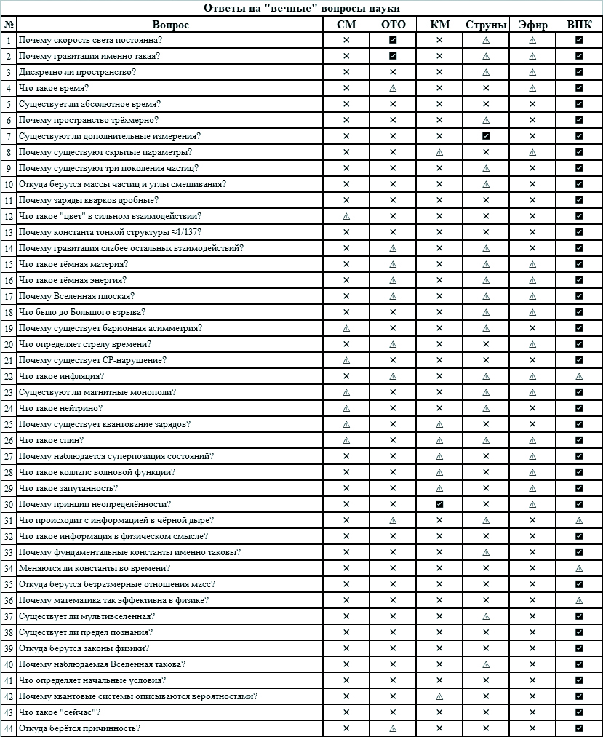
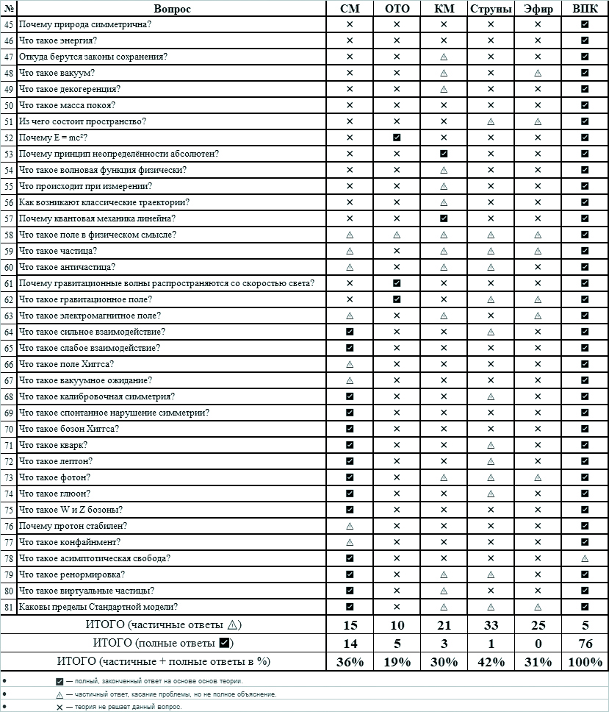
Данные ответы демонстрируют ключевое преимущество ВПК-модели, которая не вводит новые сущности для объяснения каждого отдельного феномена. Вместо этого, из минимального набора аксиом (дискретность, поле времени, иерархия) выводится единое, непротиворечивое объяснение для широкого спектра фундаментальных загадок, объединяя области, которые в современных теориях остаются разрозненными.

Эпилог.
ВПК-модель дает однородные, геометрические и топологически строгие объяснения практически всех фундаментальных вопросов, устраняя многочисленные «загадки» и философские допущения в стандартных теориях XX–XXI века, тем самым освобождая место для единой картины устройства реальности и предлагая путь к объединенной теории без каких-либо дополнительных допущений и постулатов. И, подобно тому, как то, «единственное существо во вселенной, которое абсолютно точно знает, куда оно направляется» (© Терри Пратчетт «The Colour of Magic»), так и ВПК-модель с её топологическим фундаментом ведёт современную физику к революционному переосмыслению реальности. Однако никакая топология не сможет уложить в голове тот факт, что мы только что заглянули внутрь кванта и увидели там бесконечное число вложенных Вселенных.
И как сказала бы Мисс Душнила из «Кода 42»:
«- Ой! Да ну тебя! Путешествовать во времени нельзя! К звездам летать нельзя! Да еще и эти бесконечно вложенные друг в друга Вселенные! Жуть кромешная! Живи теперь с этим… Скажи, а более простой модели мироздания у тебя что, не было?
Ну почему же,- была:
Земля плоская и держится на 3 китах, а эти киты - на черепахе, а черепаха - на 3 слонах.
А слоны?
А эти слоны еще на 3 слонах
А?...
А эти слоны еще на 3 слонах. И чтоб больше не спрашивали - там до самого низа одни слоны.»

